ФГБУ «Арктический и антарктический научно-исследовательский институт»
МЦД МЛ

Информационные материалы по мониторингу морского ледяного покрова Арктики и Южного Океана на основе данных ледового картирования и пассивного микроволнового зондирования SSMR-SSM/I-SSMIS-AMSR2
09.10.2017 - 17.10.2017

Контактная информация:
лаб. МЦДМЛ ААНИИ, тел. +7(812)337-3149, эл.почта: vms@aari.aq
Адрес в сети Интернет: http://wdc.aari.ru/datasets/d0042/
Содержание
Северное Полушарие 3
Рисунок 1а,б – Ледовая карта СЛО и повторяемость кромки за текущую неделю (цветовая окраска по общей сплоченности и преобладающему возрасту). 3
Рисунок 1в – Положение кромки льда и зон разреженных и сплоченных льдов СЛО за последний доступный срок на основе ледового анализа НЛЦ США 4
Рисунок 2 – Обзорная ледовая карта СЛО за текущую неделю и аналогичные периоды 2007-2016 гг. 5
Рисунок 3 – Поля распределения средневзвешенной толщины льда на основе совместной модели морского льда – океана ACNFS за текущие сутки и 2010-2016 гг. 6
Таблица 1 – Динамика изменения значений ледовитости для акваторий Северной полярной области за текущую неделю по данным наблюдений SSMR-SSM/I-SSMIS 7
Таблица 2 - Медианные значения ледовитости для Северной полярной области и 3-х меридиональных секторов за текущие 30 и 7-дневные интервалы и её аномалии от 2011-2016 гг. и интервалов 2006-2017 гг. и 1978-2017 гг. по данным наблюдений SSMR-SSM/I-SSMIS 7
Таблица 3 – Экстремальные и средние значения ледовитости для Северной полярной области и 3 меридиональных секторов за текущий 7-дневный интервал по данным наблюдений SSMR-SSM/I-SSMIS, алгоритм NASATEAM 8
Рисунок 4 – Ежедневные оценки сезонного хода ледовитости для Северной Полярной Области и её трех меридиональных секторов за период с 26.10.1978 по текущий момент времени по годам. 9
Рисунок 5 – Медианные распределения сплоченности льда за текущие 7 и 30 дневные интервалы времени и её разности относительно медианного распределения за те же промежутки за 1978-2017 и 2007-2017гг. на основе расчетов по данным SSMR-SSM/I-SSMIS,алгоритм NASATEAM . 11
Южный океан 12
Рисунок 6а,б – Ледовая карта Южного Океана за последний доступный срок на (окраска по общей сплоченности и преобладающему возрасту) 12
Рисунок 6в – Положение кромки льда и зон разреженных и сплоченных льдов Южного Океана за последний доступный срок на основе ледового анализа НЛЦ США 14
Рисунок 7 – Ежедневные оценки сезонного хода ледовитости Южного Океана и его трёх меридиональных секторов за период с 26.10.1978 по текущий момент времени по годам 15
Рисунок 8 – Медианные распределения общей сплоченности льда за текущие 7 и 30 дневные интервалы времени и её разности относительно медианного распределения за те же промежутки за периоды 1978-2017 и 2007-2017 гг. на основе расчетов по данным SSMR-SSM/I-SSMIS 15
Таблица 4 – Динамика изменения значений ледовитости для акваторий Южного океана за текущий 7-дневный интервал по данным наблюдений SSMR-SSM/I-SSMIS 16
Таблица 5 - Медианные значения ледовитости для Южного океана и 3 меридиональных секторов за текущие 30 и 7-дневные интервалы и её аномалии от 2011-2016 гг. и интервалов 2007-2017 гг. и 1978-2017 гг. по данным наблюдений SSMR-SSM/I-SSMIS, алгоритм NASATEAM……… 16
Таблица 6 – Экстремальные и средние значения ледовитости для Южного океана и 3 меридиональных секторов за текущий 7-дневный интервал по данным наблюдений SSMR-SSM/I-SSMIS, алгоритм NASATEAM 16
Земля в целом 17
Рисунок 9 – Ежедневные cглаженные окном 365 суток значения ледовитости Арктики, Антарктики и Земли в целом с 26.10.1978 на основе SSMR-SSM/I-SSMIS 17
Рисунок 10 – Ежедневные cглаженные окном 365 суток значения приведенной ледовитости Арктики, Антарктики и Земли в целом с 26.10.1978 на основе SSMR-SSM/I-SSMIS 18
Приложение 1 – Статистические значения ледовитостей по отдельным акваториям Северной Полярной Области и Южного океана 19
Таблица 7 – Средние, аномалии среднего и экстремальные значения ледовитостей для Северной полярной области и её отдельных акваторий за текущие 7 и 30 дневные промежутки времени по данным наблюдений SSMR-SSM/I-SSMIS, алгоритм NASATEAM за период 1978-2017 гг. 20
Таблица 8 – Средние, аномалии среднего и экстремальные значения ледовитостей для Южного океана и его отдельных акваторий за текущие 7 и 30 дневные интервалы времени по данным наблюдений SSMR-SSM/I-SSMIS, алгоритм NASATEAM за период 1978-2017 гг. 21
Таблица 9 – Динамика изменения значений ледовитости для акваторий Северной полярной области и Южного океана за текущую неделю по данным наблюдений SSMIS 23
Характеристика исходного материала и методика расчетов 24

Северное Полушарие

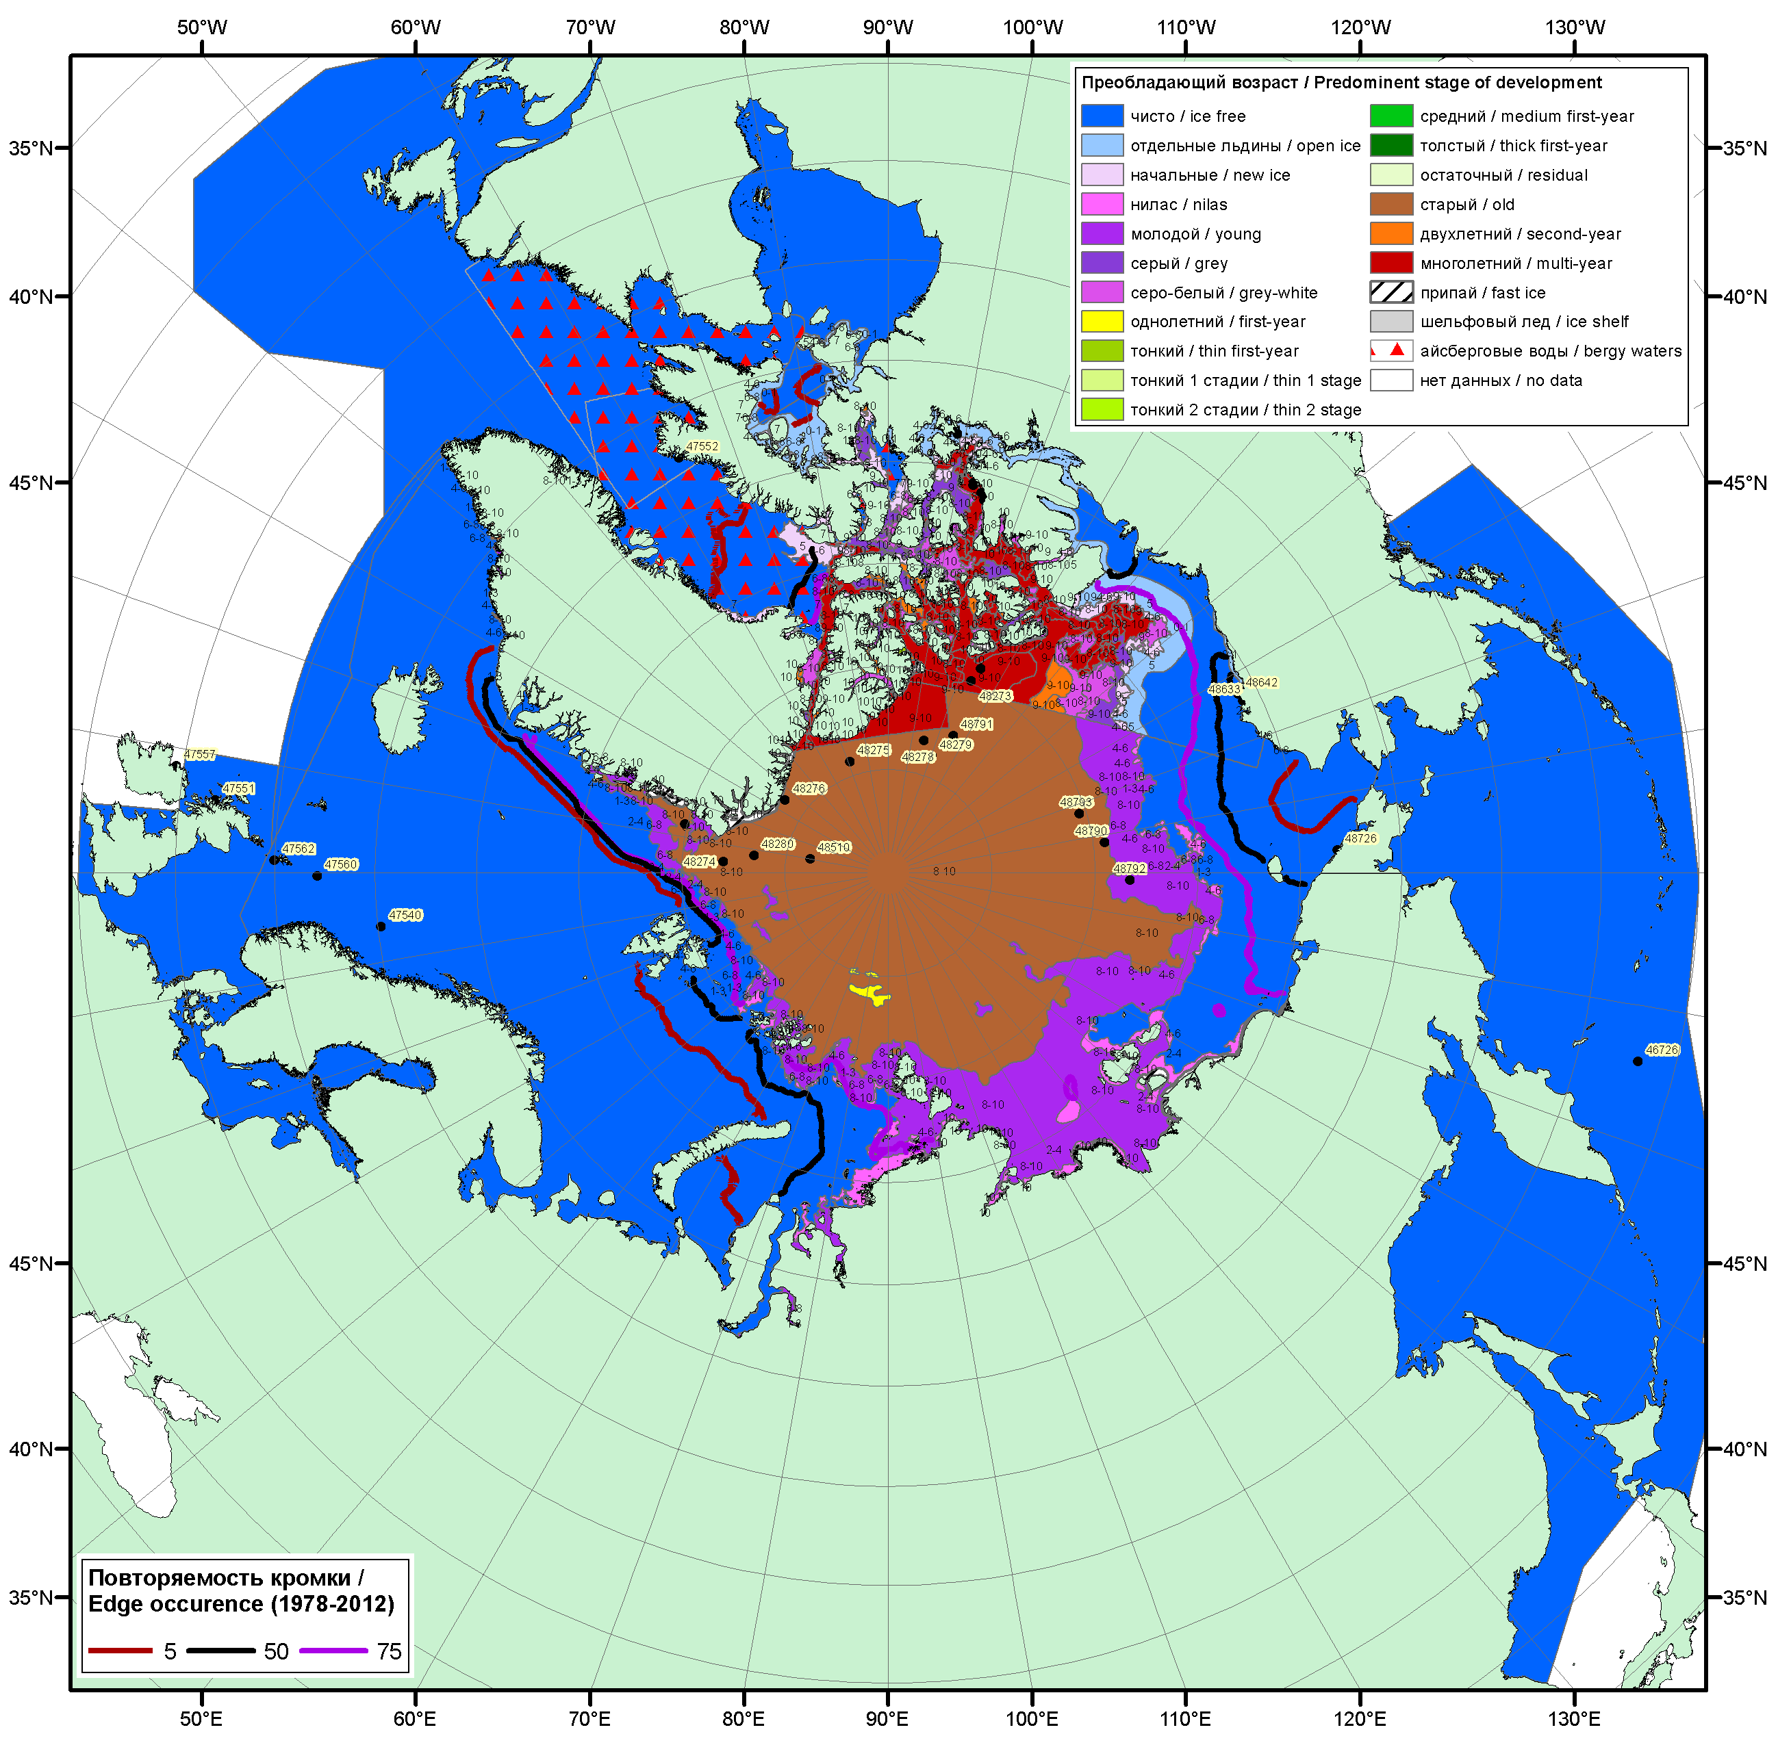
Рисунок 1а – Обзорная ледовая карта СЛО за 09.10.2017 - 17.10.2017 г. (цветовая раскраска по преобладающему возрасту) на основе ледового анализа ААНИИ (17.10.2018), Канадской ледовой службы (09.10), Национального ледового центра США (12.10), положение метеорологический дрейфующих буев IABP и Argos на 17.10.2017T1200+00 и повторяемость кромки за 16-20.10 за период 1979-2012 гг. по наблюдениям SSMR-SSM/I-SSMIS (алгоритм NASATEAM).

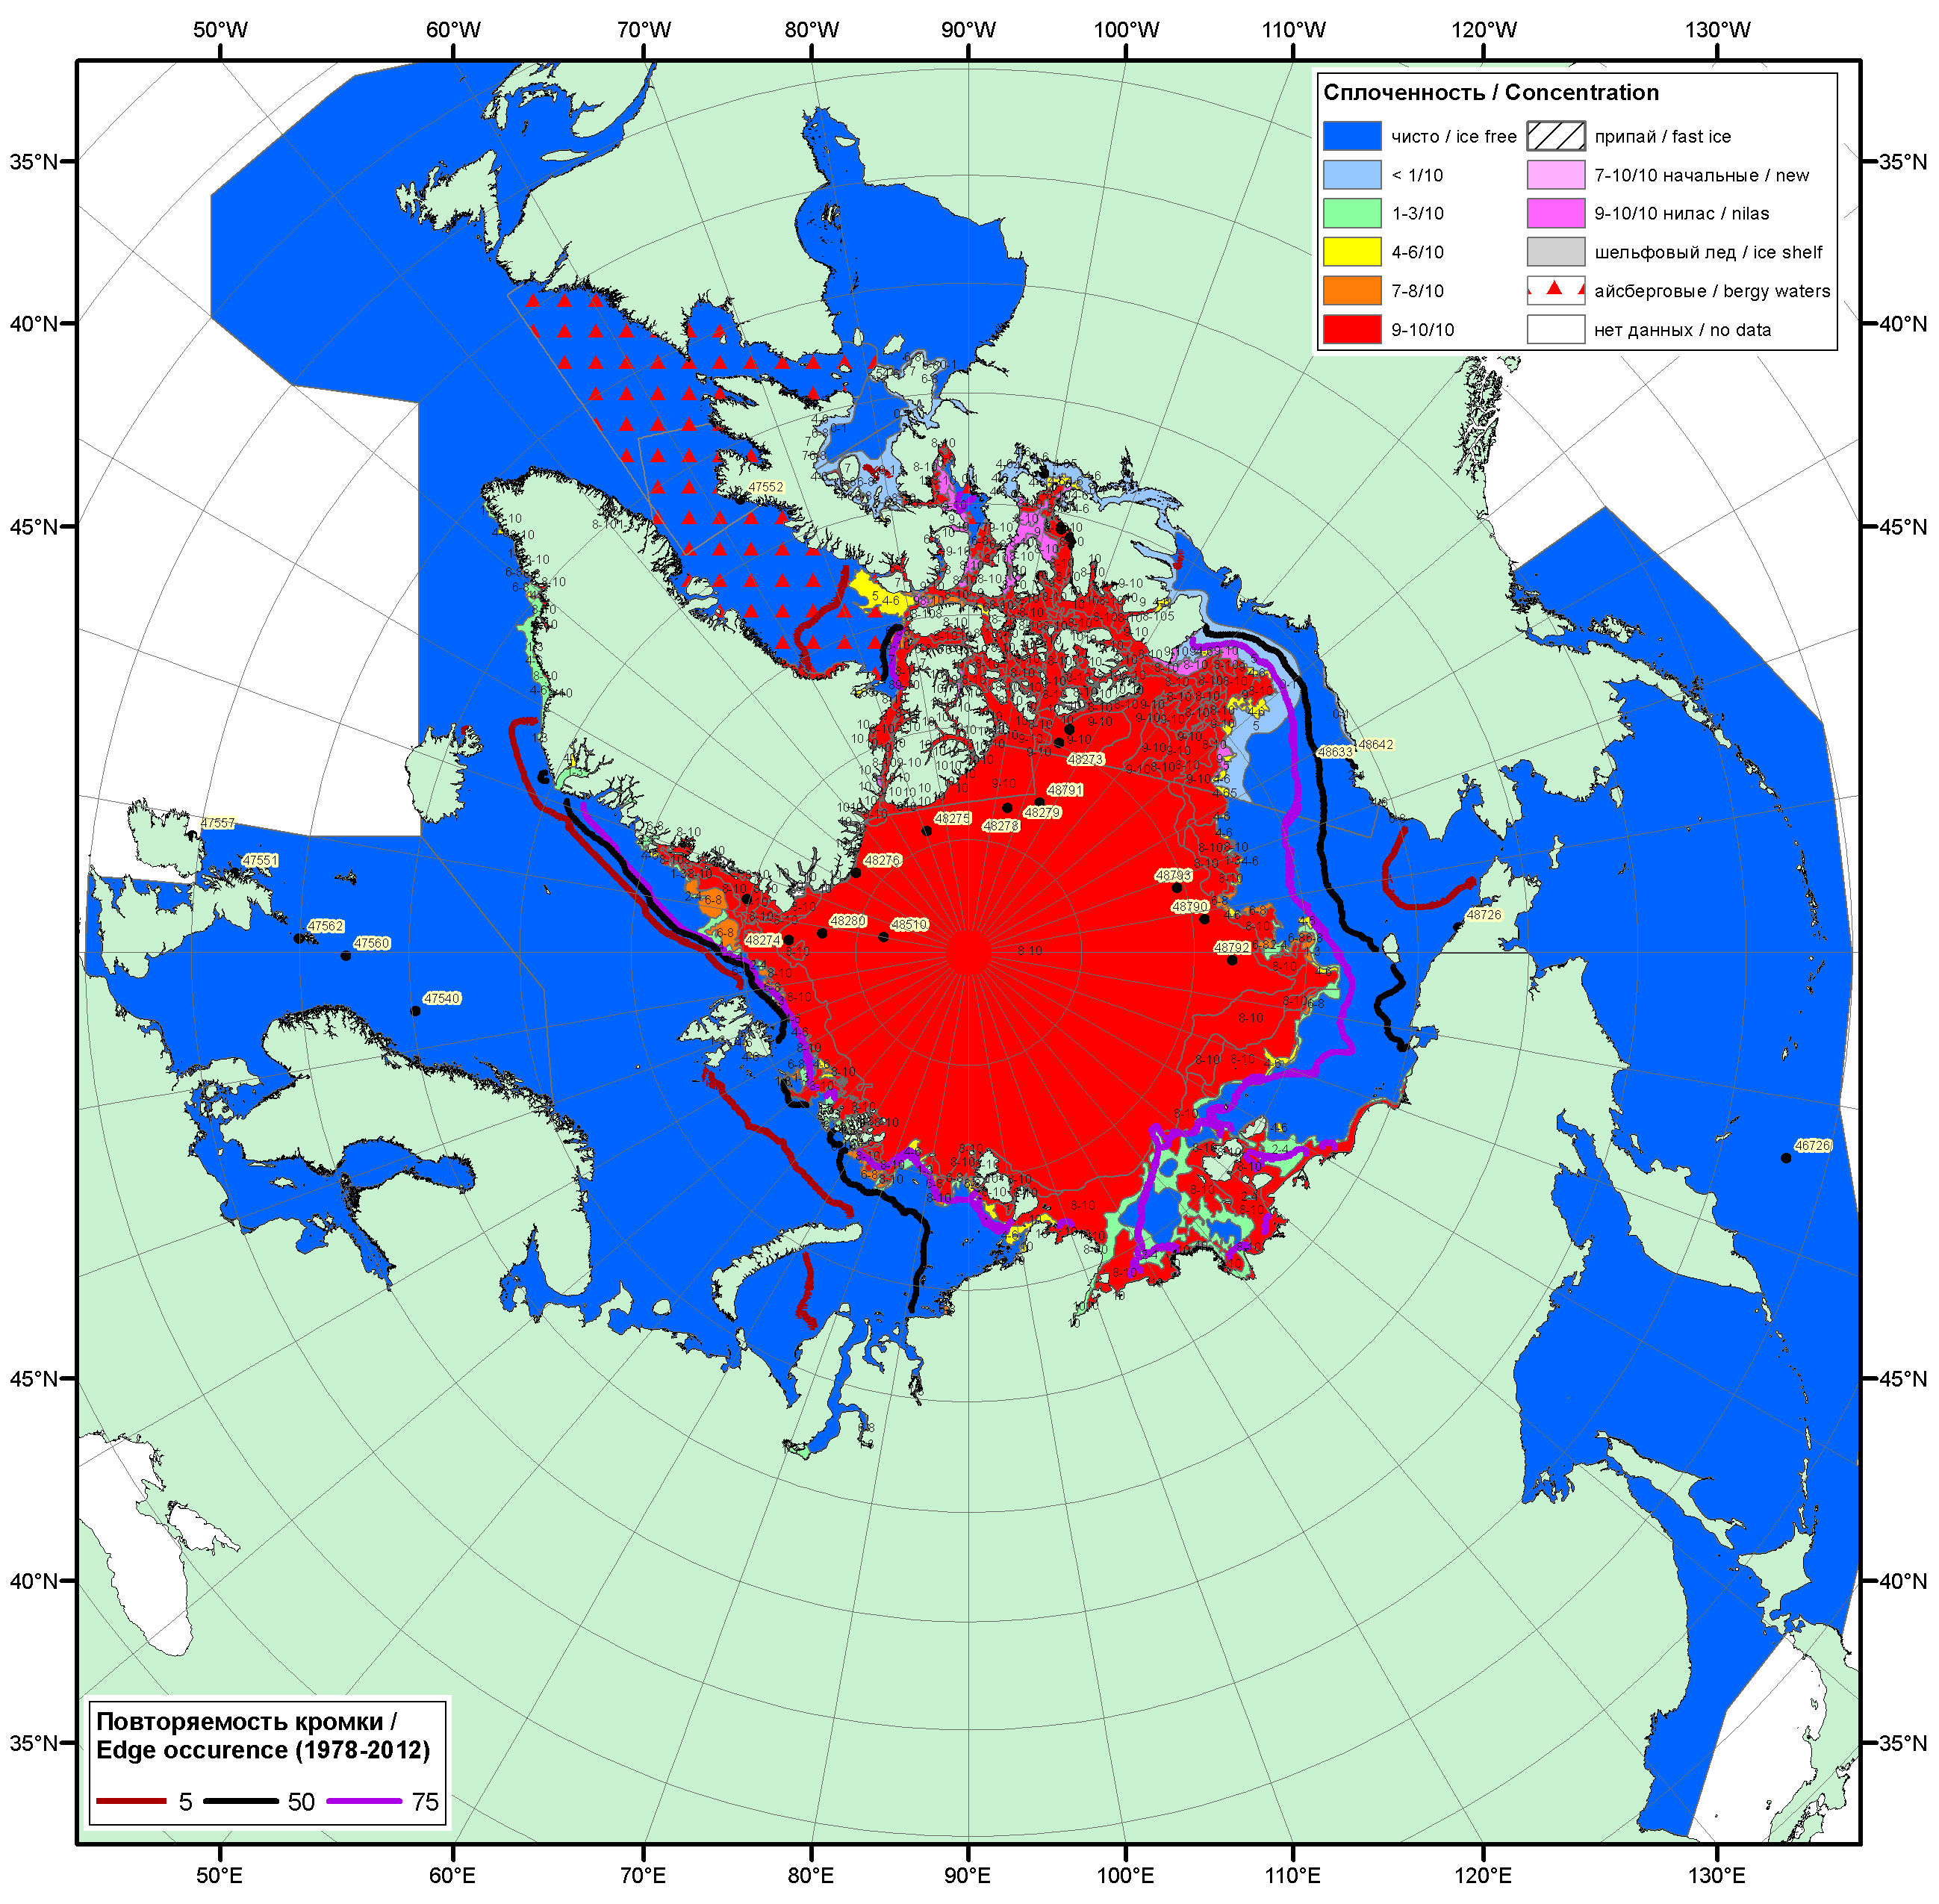

Рисунок 1б – Обзорная ледовая карта СЛО за 09.10.2017 -12.10.2017 г. (цветовая раскраска по общей сплоченности) на основе ледового анализа Канадской ледовой службы (09.10) и Национального ледового центра США (12.10), положение метеорологический дрейфующих буев IABP и Argos на 16.10.2017T1200+00 и повторяемость кромки за 11-15.10 за период 1979-2012 гг. по наблюдениям SSMR-SSM/I-SSMIS (алгоритм NASATEAM).

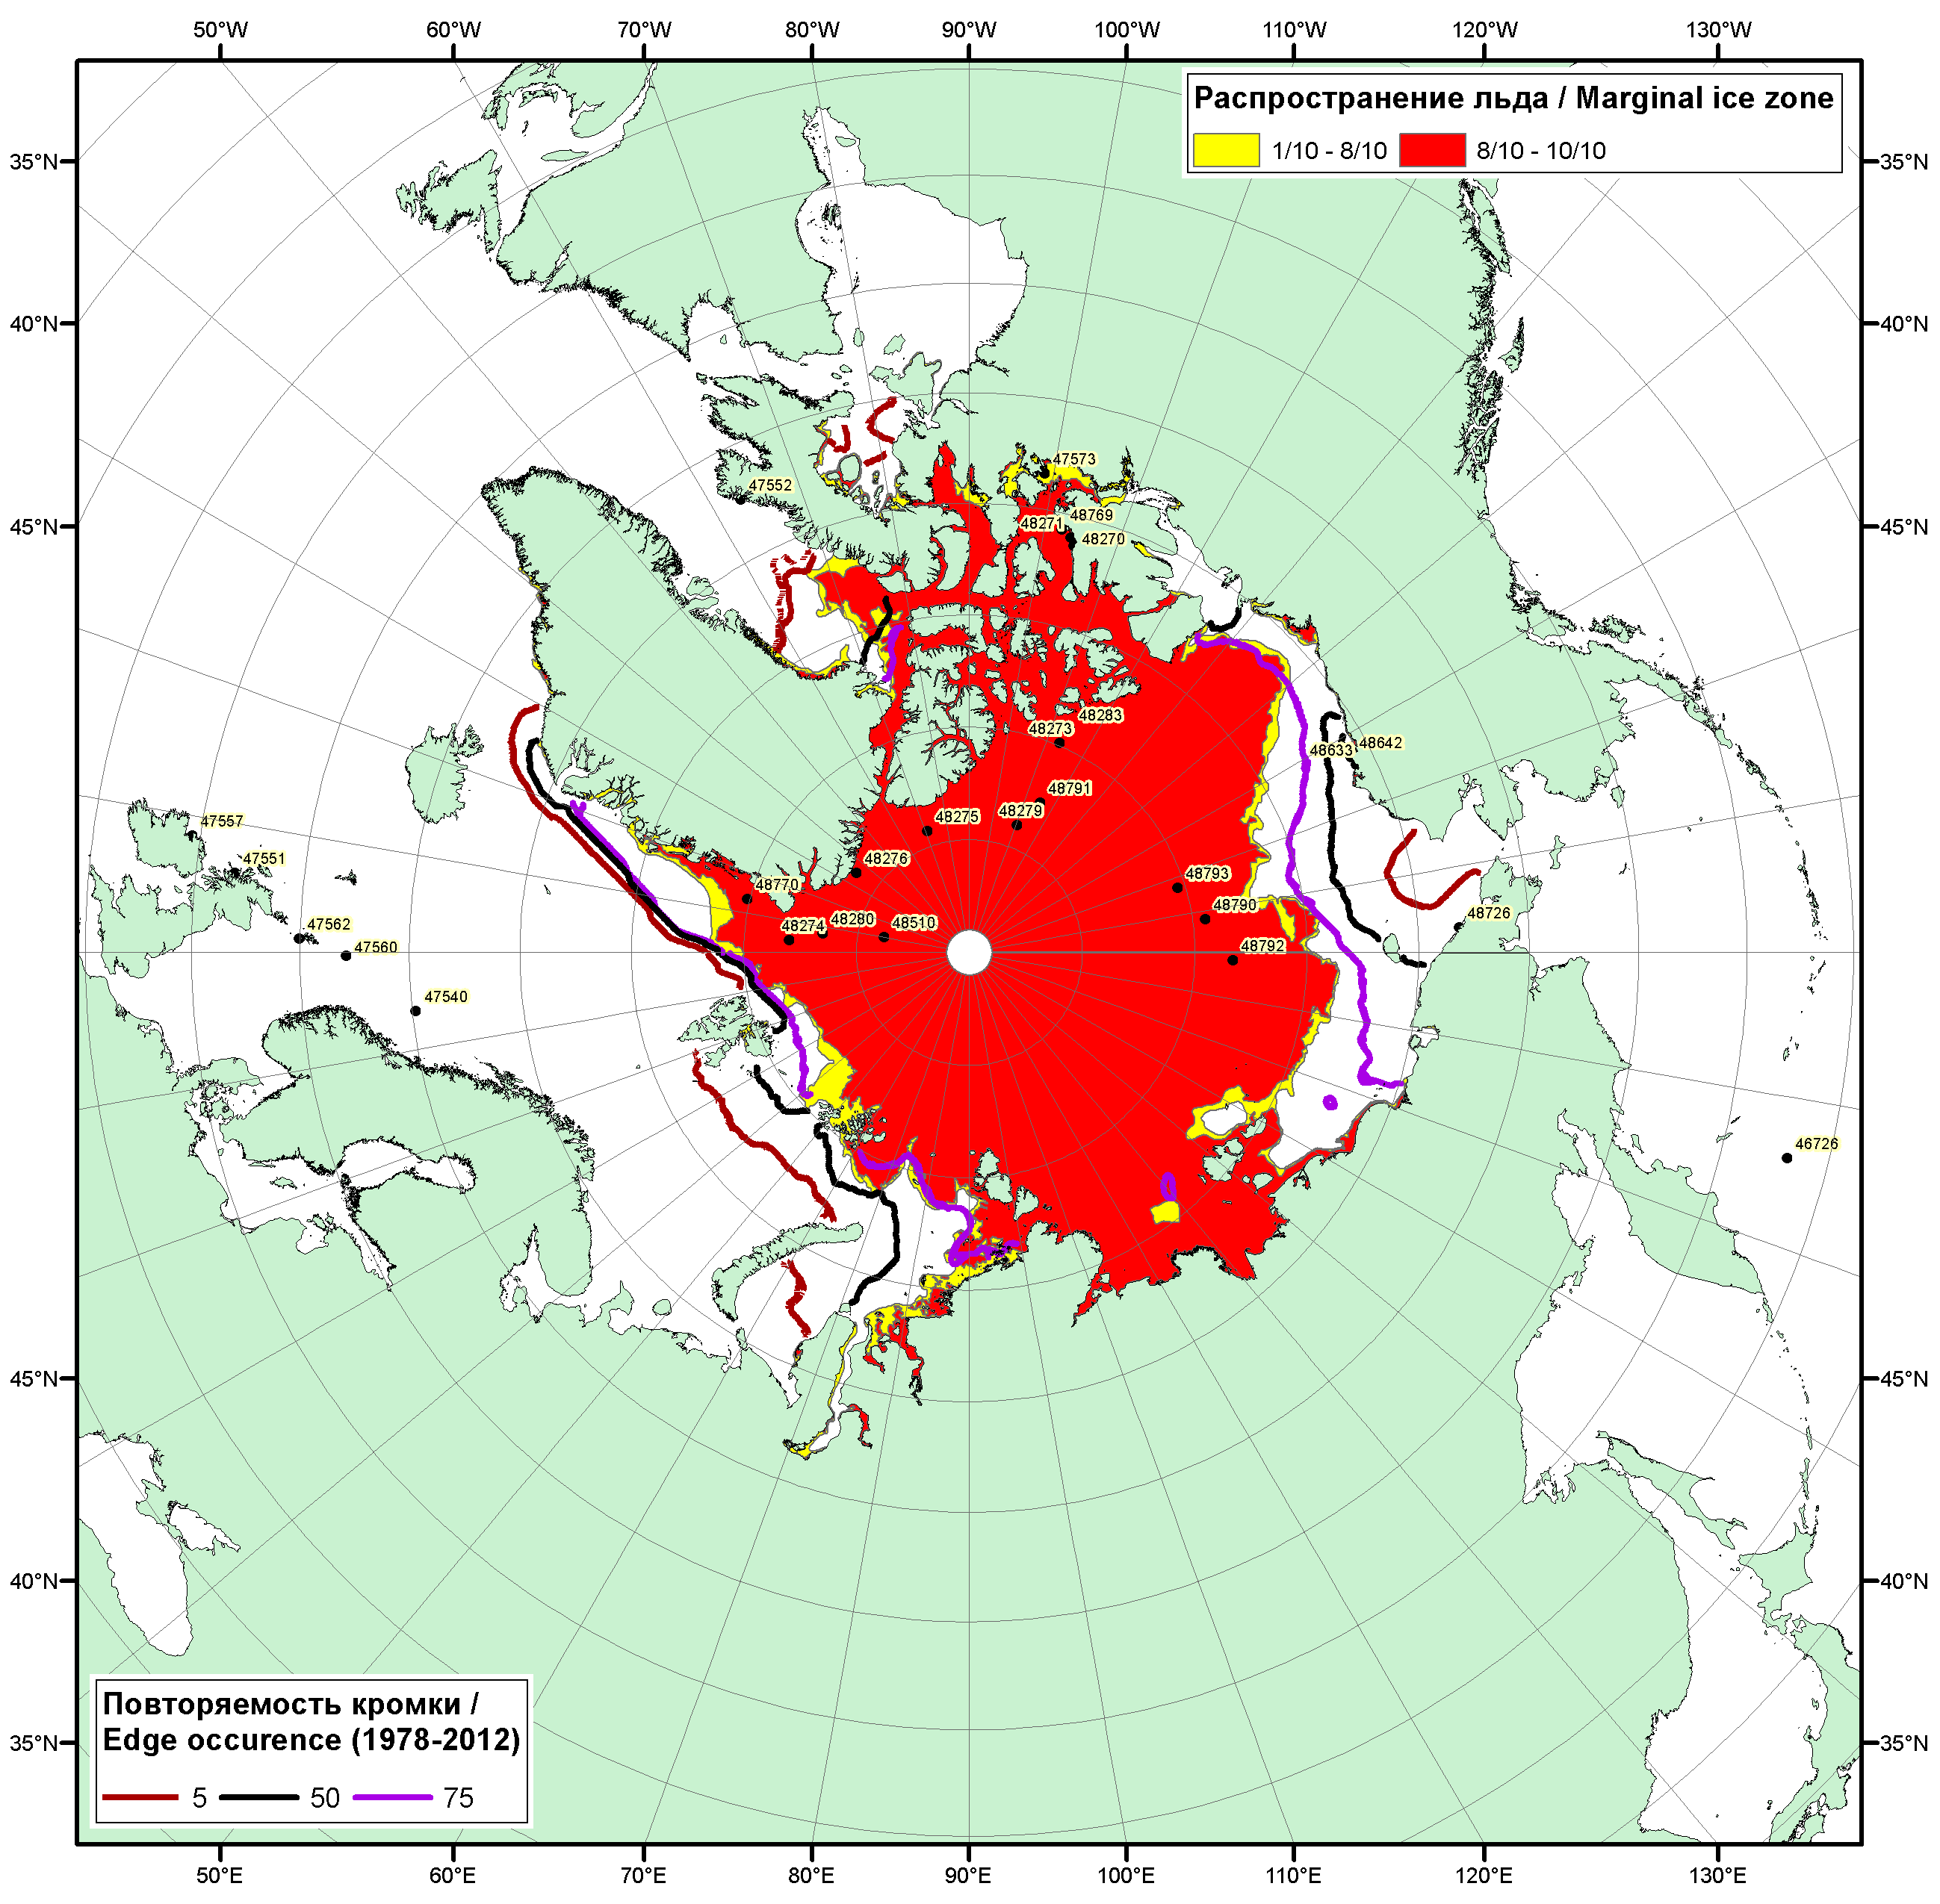

Рисунок 1в – Положение кромки льда и зон разреженных (<8/10) и сплоченных (≥8/10) льдов СЛО за 17.10.2017 г. на основе ледового анализа Национального Ледового Центра США, положение метеорологический дрейфующих буев IABP и Argos на 17.10.2017T1200+00 и повторяемость кромки за 16-10.20 за период 1979-2012 гг. по наблюдениям SSMR-SSM/I-SSMIS (алгоритм NASATEAM)

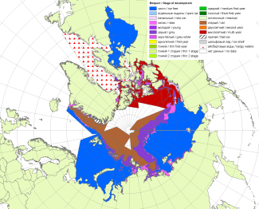 | 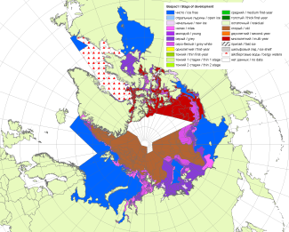 | 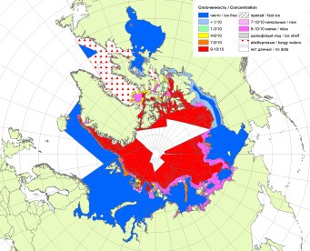
2007 | 2010 | 2011
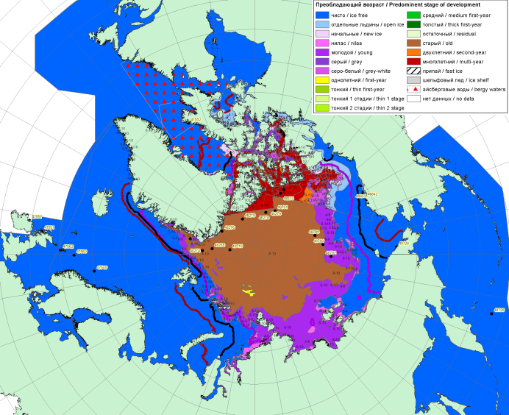  2017 |  | 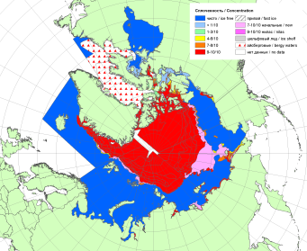
 |  | 2012
 |  | 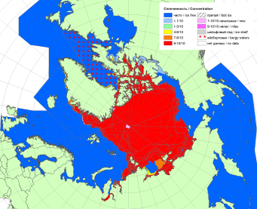
 |  | 2013
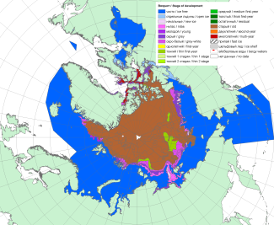 | 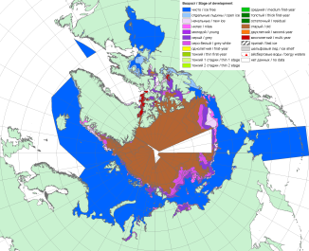 | 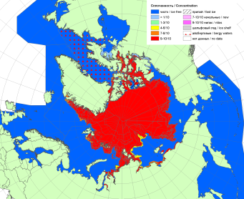
2016 | 2015 | 2014

Рисунок 2 – Обзорная ледовая карта СЛО за 02.10 - 10.10.2017 г. и аналогичные периоды 2007-2016 гг. на основе ледового анализа ААНИИ, Канадской ледовой службы и Национального ледового центра США.

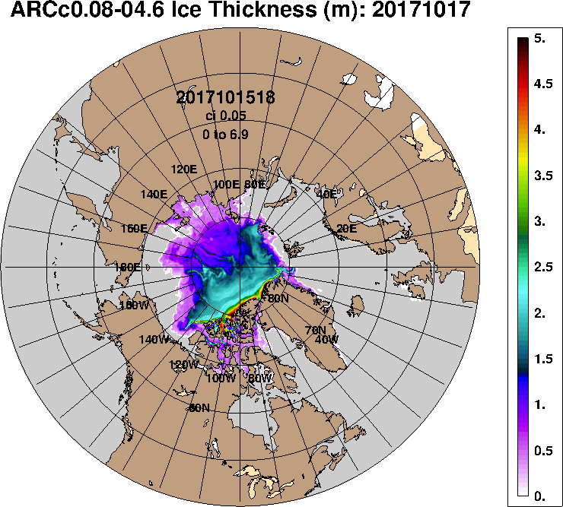 | 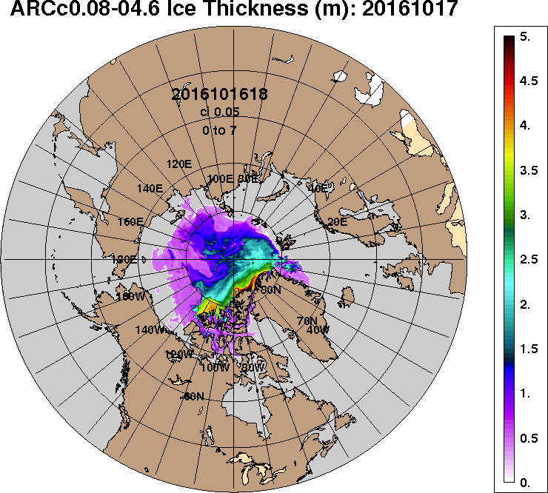 | 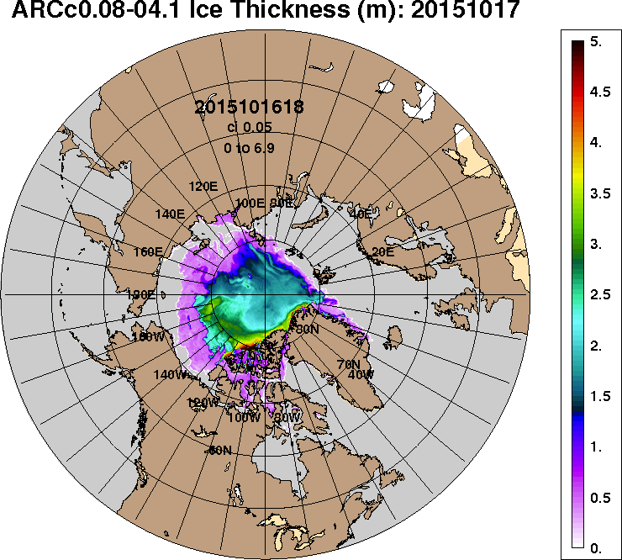 | 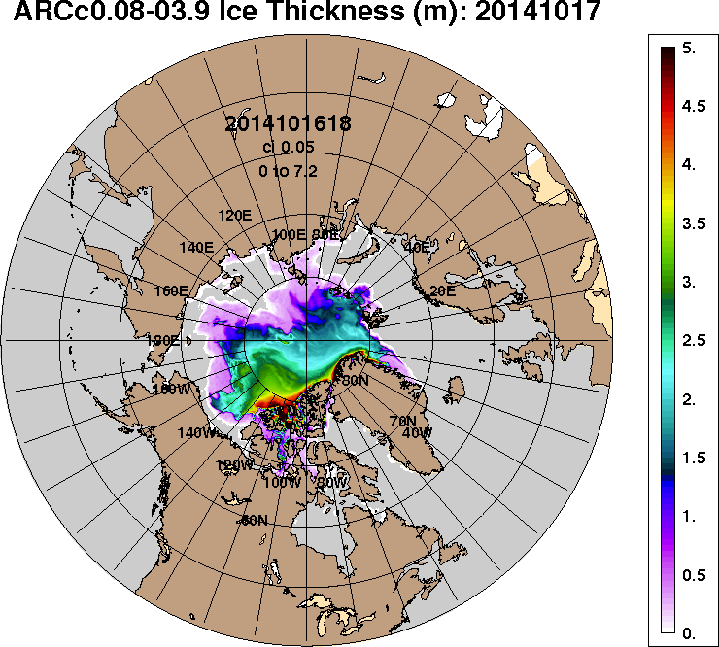
2017 | 2016 | 2015 | 2014
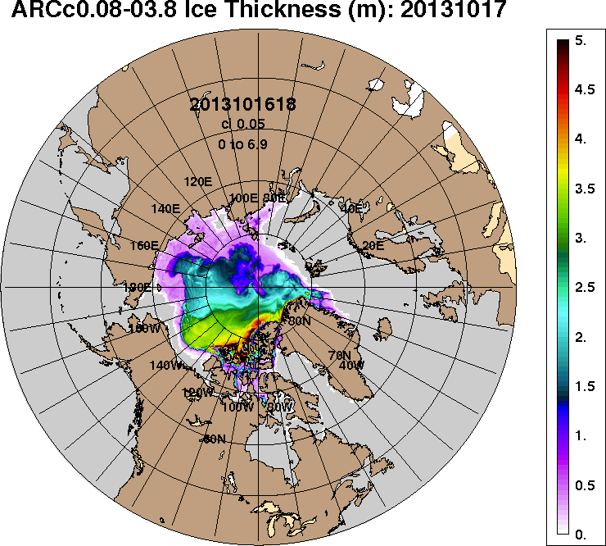 | 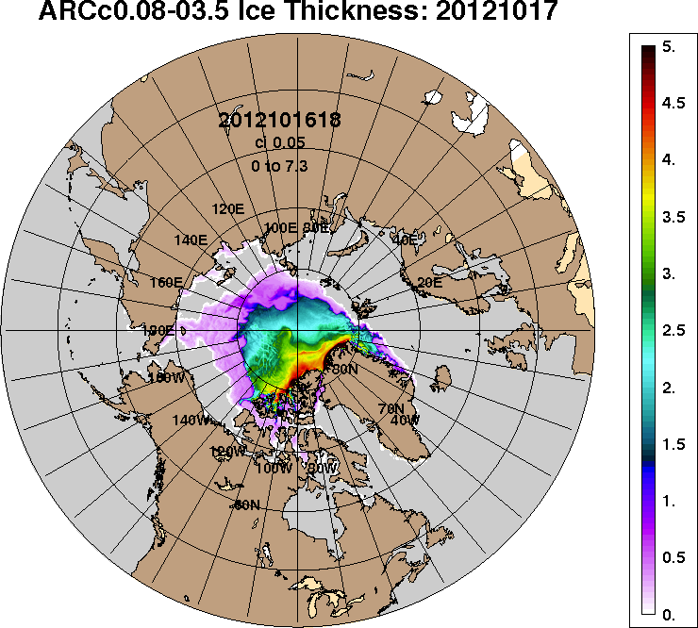 | 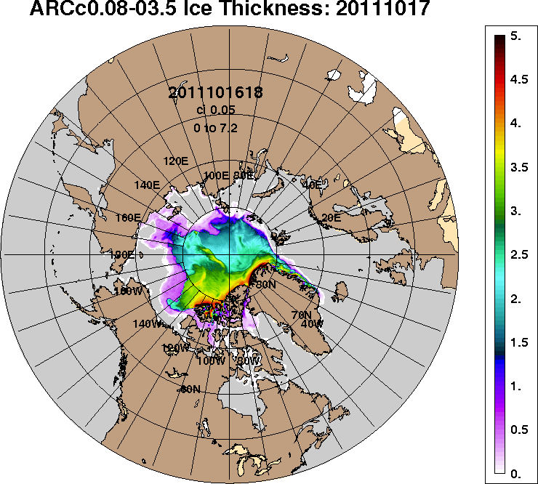
2013 | 2012 | 2011 | 2010
Рисунок 3 – Поля распределения средневзвешенной толщины льда на основе совместной модели морского льда – океана ACNFS (HYCOM/NCODA/CICE) 17.10 за 2010-2017 гг.

Таблица 1 – Динамика изменения значений ледовитости по сравнению с предыдущей неделей для морей Северной полярной области за 09.10–15.10.2017 г. по данным наблюдений SSMR-SSM/I-SMIS
Регион | Северная полярная область | Сектор 45°W-95°E (Гренландское - Карское моря) | Сектор 95°E-170°W (моря Лаптевых - Чукотское, Берингово, Охотское) | Сектор 170°W-45°W (море Бофорта и Канадская Арктика) | Северный Ледовитый океан | Моря СМП (моря Карское-Чукотское)
Разность | 697.9 | 138.7 | 329.6 | 229.6 | 711.8 | 360.0
тыс.кв.км/сут. | 99.7 | 19.8 | 47.1 | 32.8 | 101.7 | 51.4

Таблица 2 - Медианные значения ледовитости для Северной полярной области, 3-х меридиональных секторов и моря СМП за текущие 30 и 7-дневные интервалы и её аномалии от 2012-2016 гг. и интервалов 2007-2017 гг. и 1978-2017 гг. по данным наблюдений SSMR-SSM/I-SSMIS, алгоритмы NASATEAM Северная полярная область
Месяц | S, тыс. км2 | Аномалии, тыс км2/%
 |  | 2012 г | 2013 г | 2014 г | 2015 г | 2016 г | 2007-2017гг | 1978-2017гг
16.09-15.10 | 5386.6 | 1315.0 | -518.3 | -322.1 | 47.8 | 322.2 | 113.4 | -1425.9
 |  | 32.3 | -8.8 | -5.6 | 0.9 | 6.4 | 2.2 | -20.9
09-15.10 | 6250.7 | 1343.5 | -768.1 | -329.0 | -110.8 | 761.7 | 105.0 | -1462.4
 |  | 27.4 | -10.9 | -5.0 | -1.7 | 13.9 | 1.7 | -19.0
Сектор 45°W-95°E (Гренландское - Карское моря)
Месяц | S, тыс. км2 | Аномалии, тыс км2/%
 |  | 2012 г | 2013 г | 2014 г | 2015 г | 2016 г | 2007-2017гг | 1978-2017гг
16.09-15.10 | 1198.8 | 27.4 | 220.7 | -348.5 | -118.2 | -38.0 | -107.3 | -420.3
 |  | 2.3 | 22.6 | -22.5 | -9.0 | -3.1 | -8.2 | -26.0
09-15.10 | 1350.6 | -24.6 | 93.9 | -475.4 | -28.9 | 40.1 | -123.9 | -496.8
 |  | -1.8 | 7.5 | -26.0 | -2.1 | 3.1 | -8.4 | -26.9
Сектор 95°E-170°W (моря Лаптевых - Чукотское, Берингово, Охотское)
Месяц | S, тыс. км2 | Аномалии, тыс км2/%
 |  | 2012 г | 2013 г | 2014 г | 2015 г | 2016 г | 2007-2017гг | 1978-2017гг
16.09-15.10 | 1822.3 | 765.1 | -284.7 | 385.1 | 223.0 | 198.3 | 258.6 | -481.3
 |  | 72.4 | -13.5 | 26.8 | 13.9 | 12.2 | 16.5 | -20.9
09-15.10 | 2238.1 | 871.7 | -576.4 | 453.1 | 191.4 | 486.8 | 281.2 | -474.0
 |  | 63.8 | -20.5 | 25.4 | 9.4 | 27.8 | 14.4 | -17.5
Сектор 170°W-45°W (море Бофорта и Канадская Арктика)
Месяц | S, тыс. км2 | Аномалии, тыс км2/%
 |  | 2012 г | 2013 г | 2014 г | 2015 г | 2016 г | 2007-2017гг | 1978-2017гг
16.09-15.10 | 2365.4 | 522.4 | -454.4 | -358.8 | -57.0 | 161.8 | -38.0 | -524.3
 |  | 28.3 | -16.1 | -13.2 | -2.4 | 7.3 | -1.6 | -18.1
09-15.10 | 2662.0 | 496.4 | -285.6 | -306.7 | -273.3 | 234.9 | -52.4 | -491.6
 |  | 22.9 | -9.7 | -10.3 | -9.3 | 9.7 | -1.9 | -15.6
Северный Ледовитый океан
Месяц | S, тыс. км2 | Аномалии, тыс км2/%
 |  | 2012 г | 2013 г | 2014 г | 2015 г | 2016 г | 2007-2017гг | 1978-2017гг
16.09-15.10 | 5295.2 | 1314.4 | -521.6 | -327.4 | 62.7 | 327.1 | 120.2 | -1400.0
 |  | 33.0 | -9.0 | -5.8 | 1.2 | 6.6 | 2.3 | -20.9
09-15.10 | 6139.0 | 1359.0 | -769.2 | -329.5 | -83.4 | 778.5 | 123.0 | -1413.6
 |  | 28.4 | -11.1 | -5.1 | -1.3 | 14.5 | 2.0 | -18.7
Моря СМП (моря Карское-Чукотское)
Месяц | S, тыс. км2 | Аномалии, тыс км2/%
 |  | 2012 г | 2013 г | 2014 г | 2015 г | 2016 г | 2007-2017гг | 1978-2017гг
16.09-15.10 | 545.9 | 476.9 | -266.2 | 194.6 | 212.8 | 209.8 | 137.0 | -633.3
 |  | 690.9 | -32.8 | 55.4 | 63.9 | 62.4 | 33.5 | -53.7
09-15.10 | 957.8 | 782.8 | -537.0 | 312.2 | 300.0 | 575.9 | 226.1 | -676.2
 |  | 447.3 | -35.9 | 48.4 | 45.6 | 150.8 | 30.9 | -41.4

Таблица 3 – Экстремальные и средние значения ледовитости для Северной полярной области, 3 меридиональных секторов и моря СМП за текущий 7-дневный интервал по данным наблюдений SSMR-SSM/I-SSMIS, алгоритмы NASATEAM
Северная полярная область
Месяц | Минимальное знач. | Максимальное знач. | Среднее знач. | Медиана
09-15.10 | 4549.0  09.10.2012 | 9671.1  15.10.1982 | 7713.1 | 8061.7
Сектор 45°W-95°E (Гренландское - Карское моря)
Месяц | Минимальное знач. | Максимальное знач. | Среднее знач. | Медиана
09-15.10 | 1128.0  09.10.2013 | 2677.7  15.10.1982 | 1847.4 | 1812.6
Сектор 95°E-170°W (моря Лаптевых - Чукотское, Берингово, Охотское)
Месяц | Минимальное знач. | Максимальное знач. | Среднее знач. | Медиана
09-15.10 | 977.8  09.10.2007 | 3427.8  09.10.1983 | 2712.0 | 3015.0
Сектор 170°W-45°W (море Бофорта и Канадская Арктика)
Месяц | Минимальное знач. | Максимальное знач. | Среднее знач. | Медиана
09-15.10 | 1990.2  09.10.2012 | 4055.9  15.10.1986 | 3153.6 | 3189.7
Северный Ледовитый океан
Месяц | Минимальное знач. | Максимальное знач. | Среднее знач. | Медиана
09-15.10 | 4427.9  09.10.2012 | 9463.0  15.10.1982 | 7552.6 | 7910.2
Моря СМП (моря Карское-Чукотское)
Месяц | Минимальное знач. | Максимальное знач. | Среднее знач. | Медиана
09-15.10 | 72.8  09.10.2012 | 2620.4  15.10.1992 | 1634.0 | 1861.2

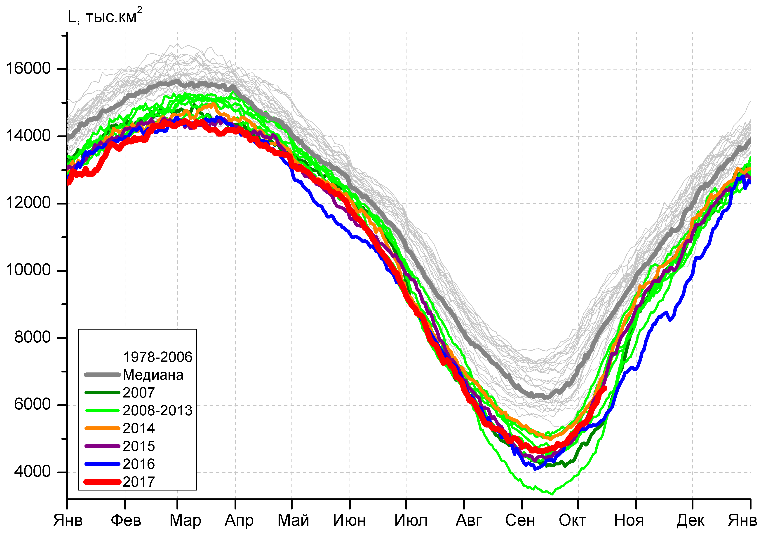 | 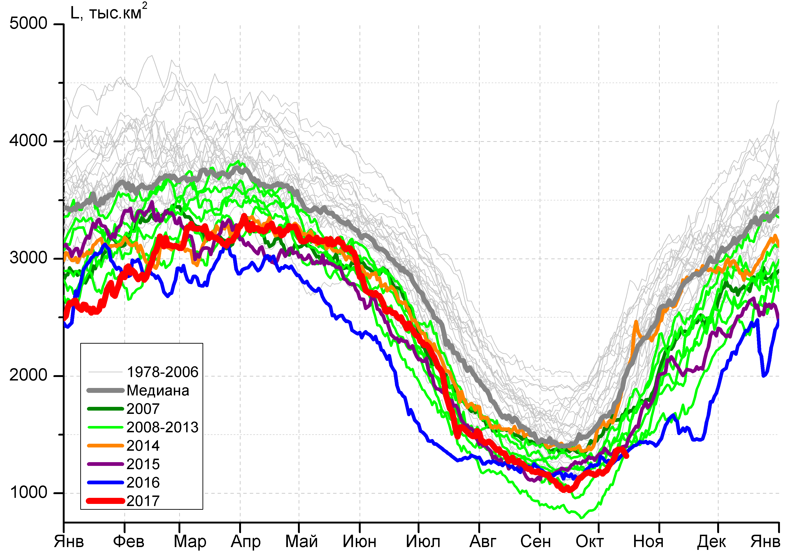
а) | б)
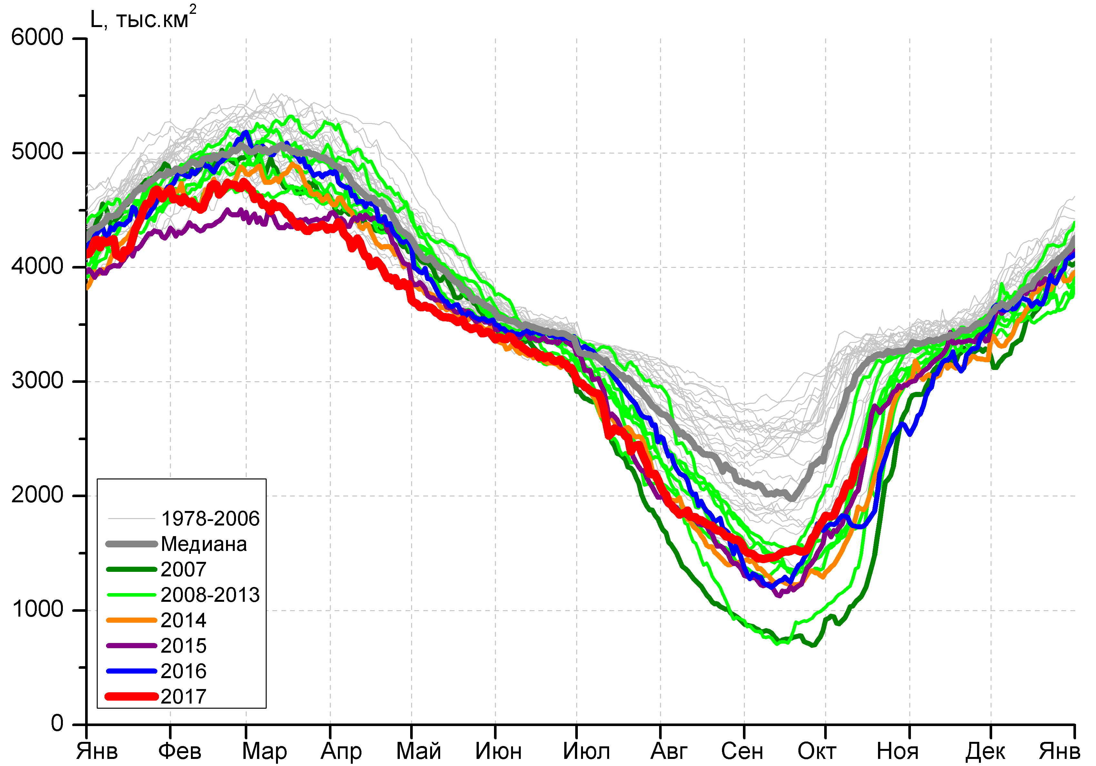 | 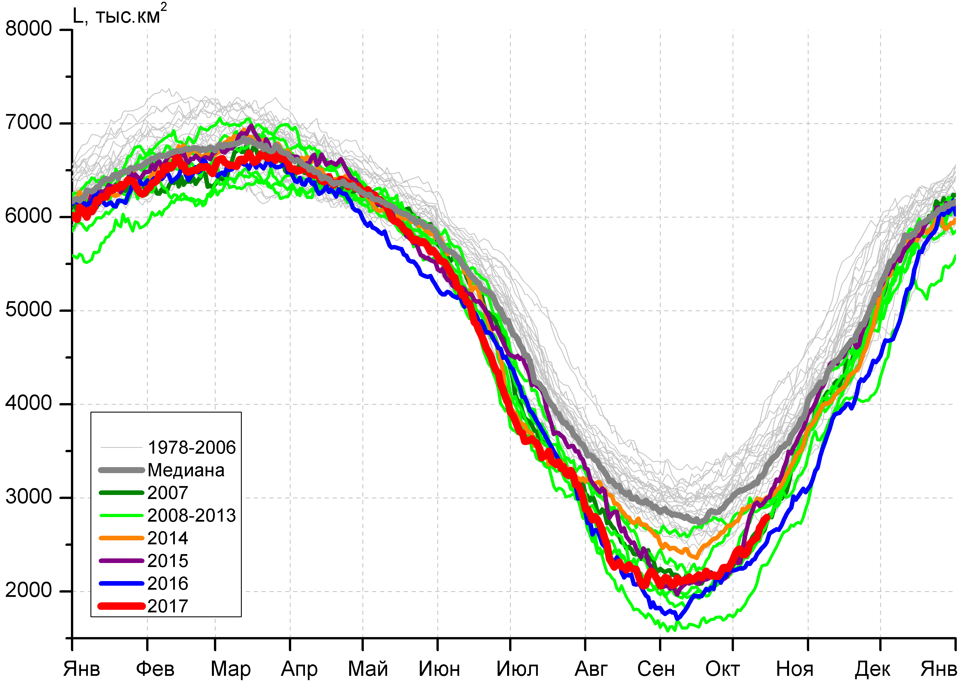
в) | г)
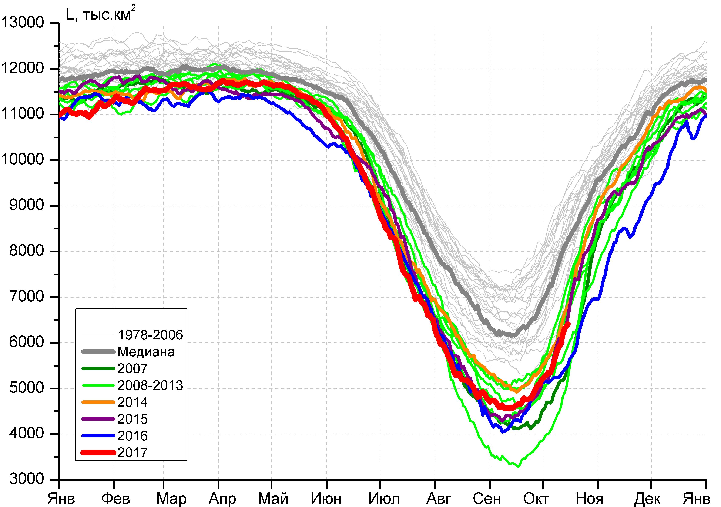 |  | 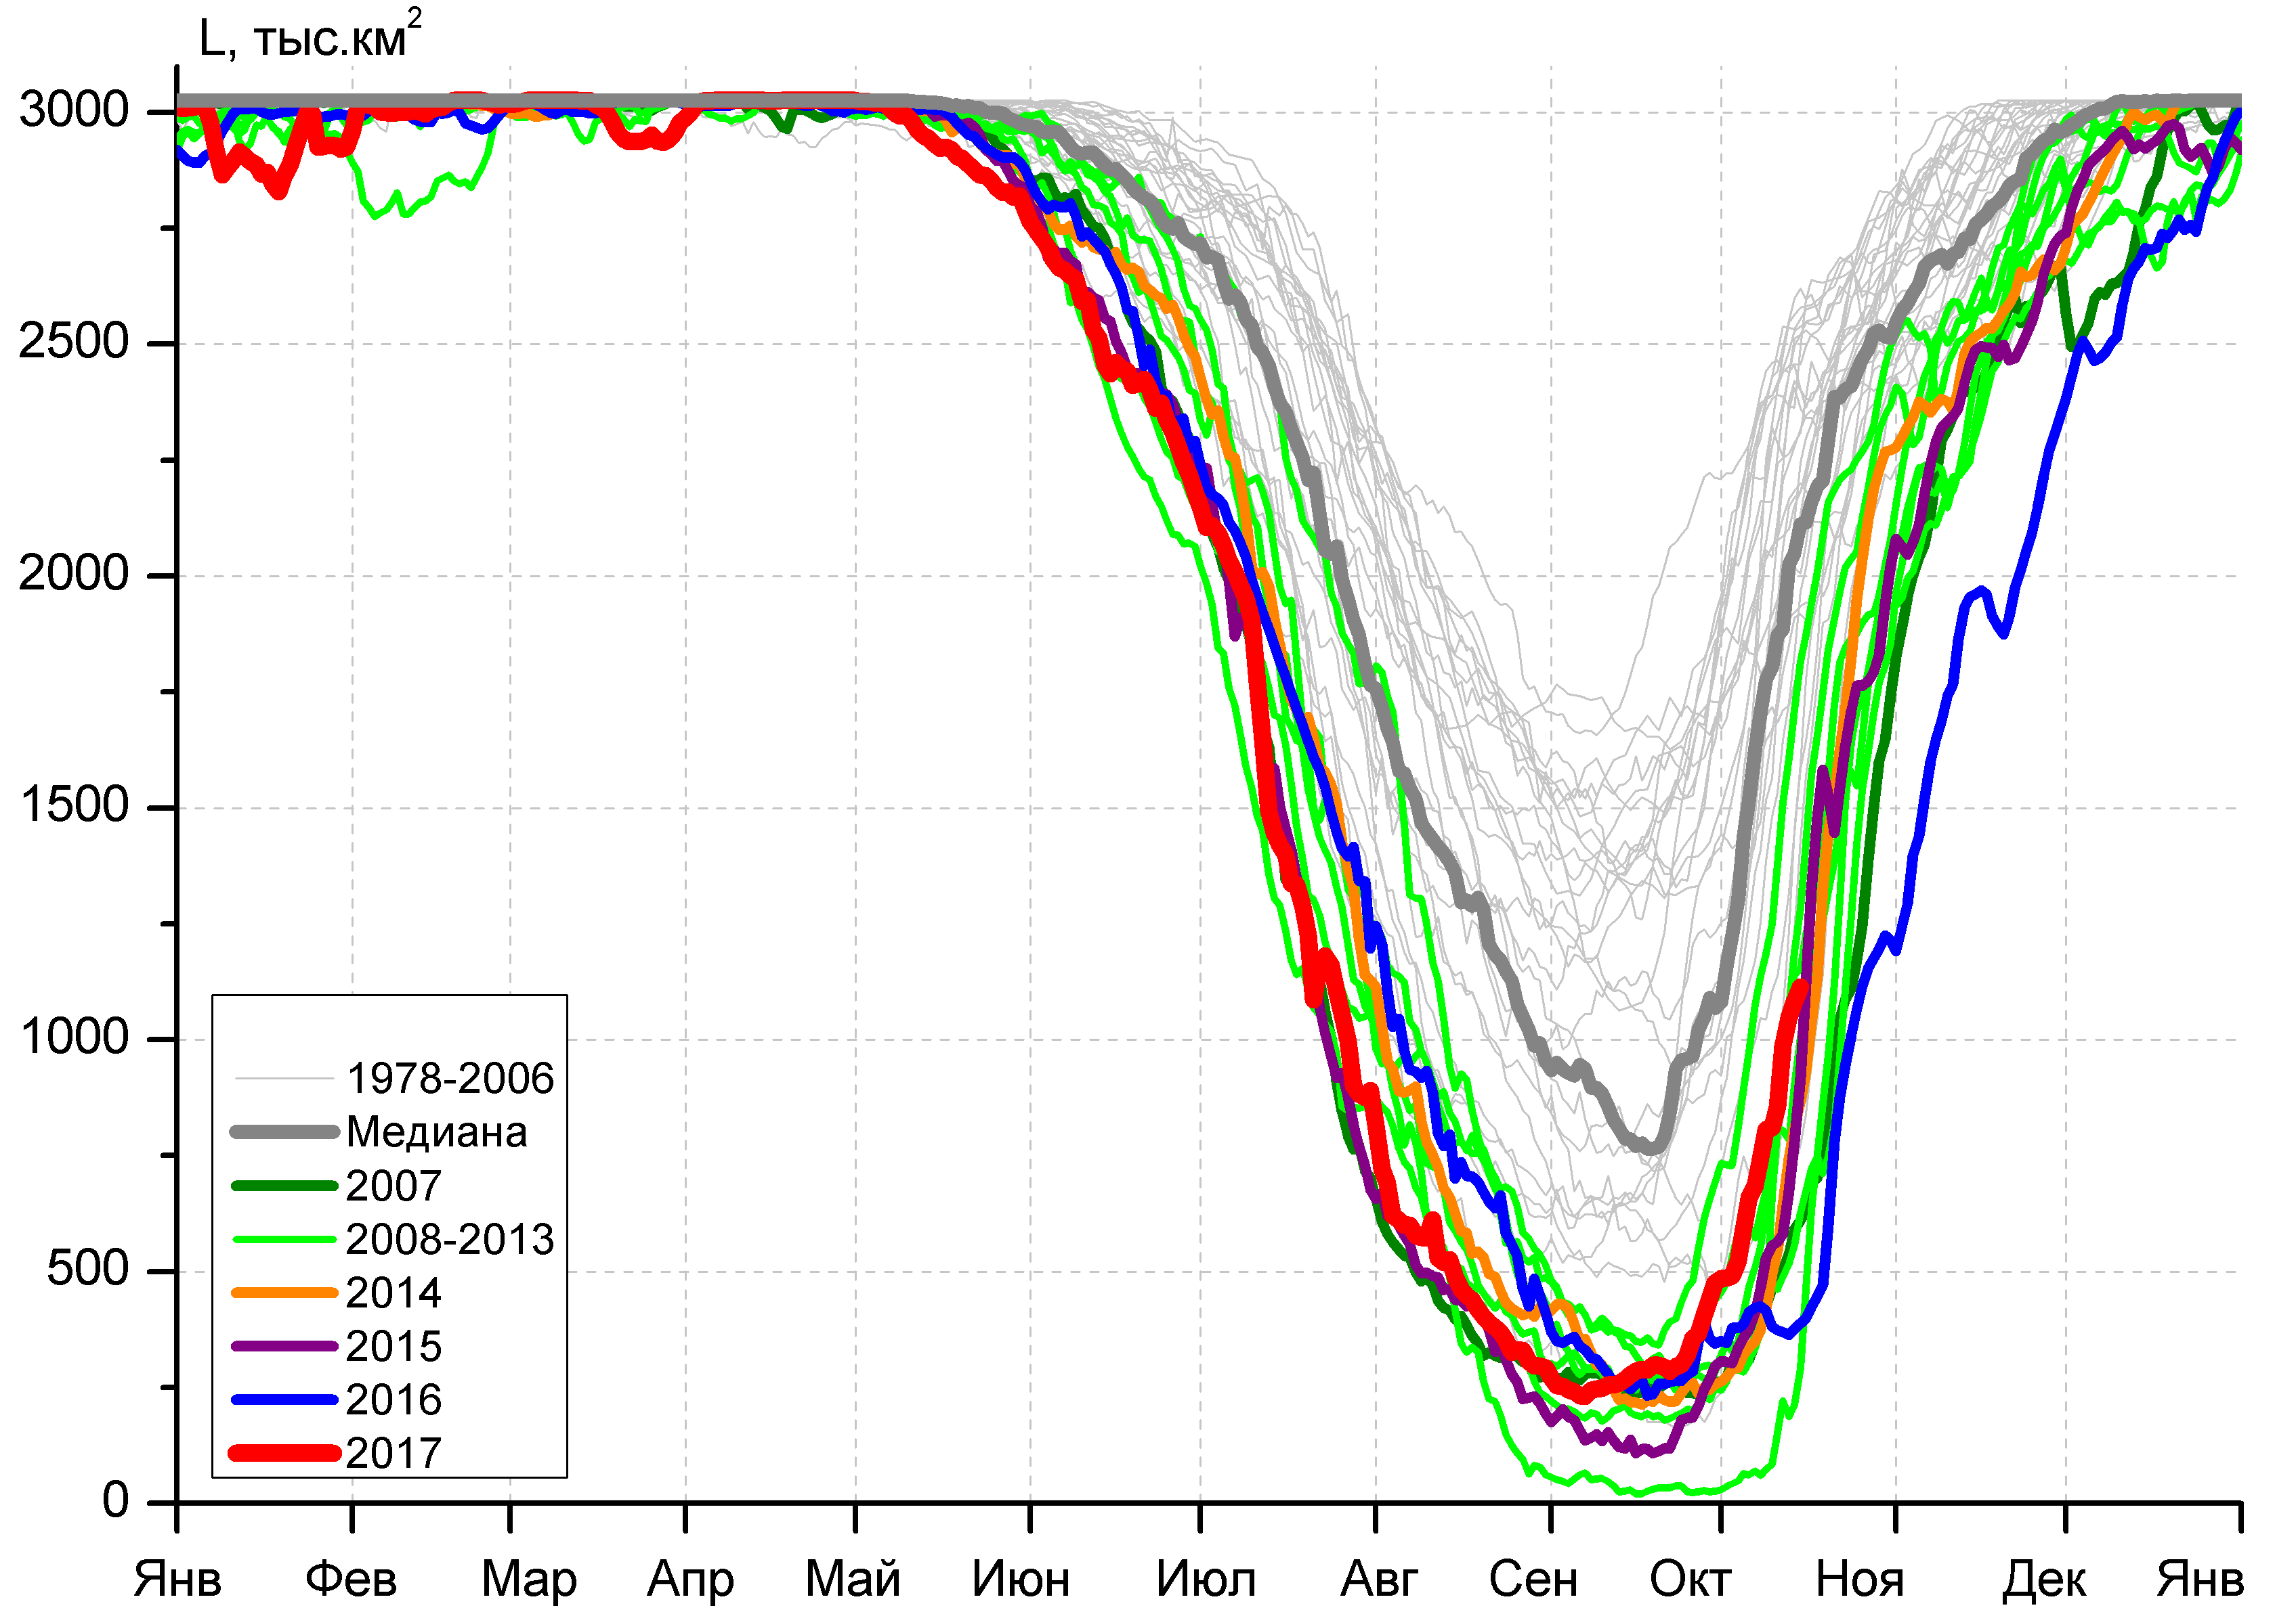
д) |  | е)

Рисунок 4 – Ежедневные оценки сезонного хода ледовитости для Северной Полярной Области и трех меридиональных секторов за период 26.10.1978 - 15.10.2017 по годам на основе расчетов по данным SSMR-SSM/I-SSMIS, алгоритмы NASATEAM: а) Северная полярная область, б) сектор 45°W-95°E (Гренландское – Карское моря), в) сектор 95°E-170°W (моря Лаптевых – Чукотское и Берингово, Охотское), г) сектор 170°W-45°W (море Бофорта и Канадская Арктика), д) Северный Ледовитый океан, е) Северный морской путь (Карское - Чукотское моря).

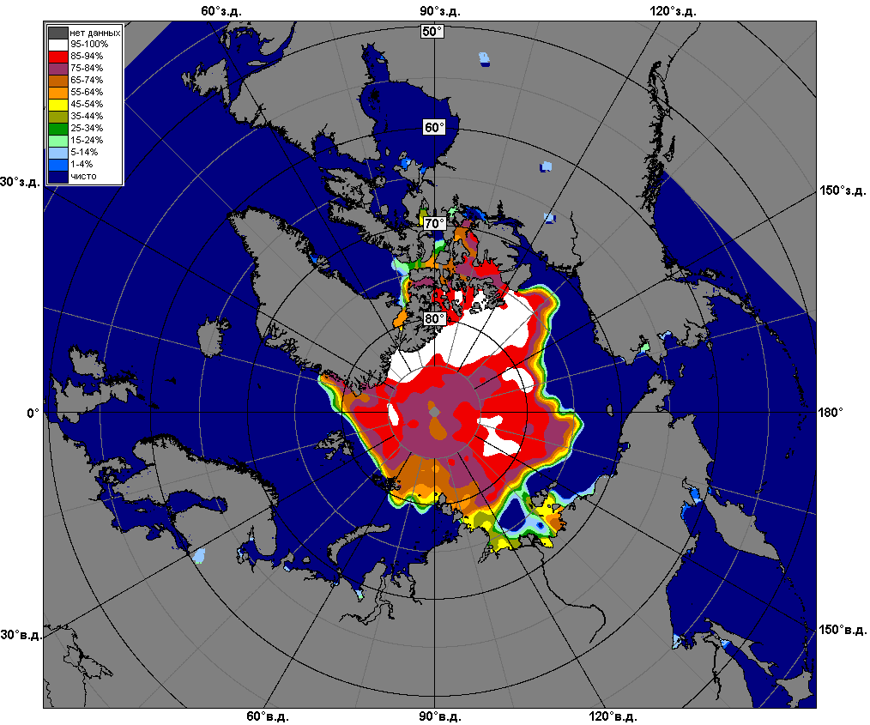 | 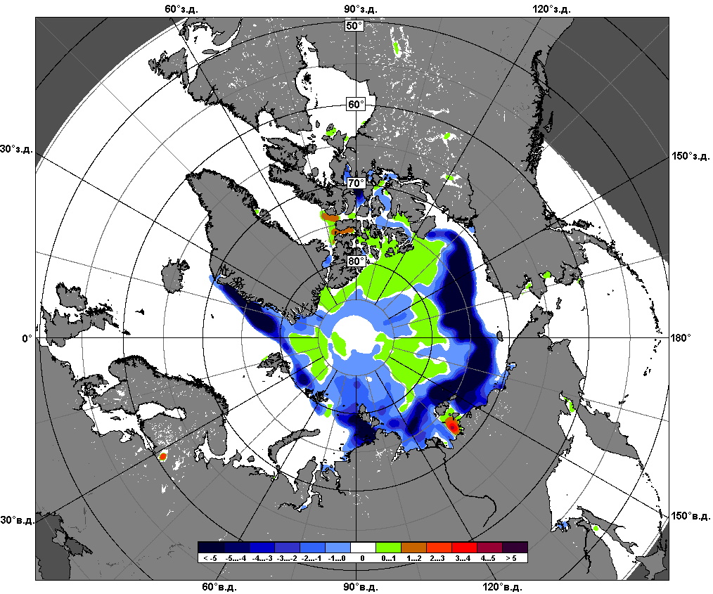 | 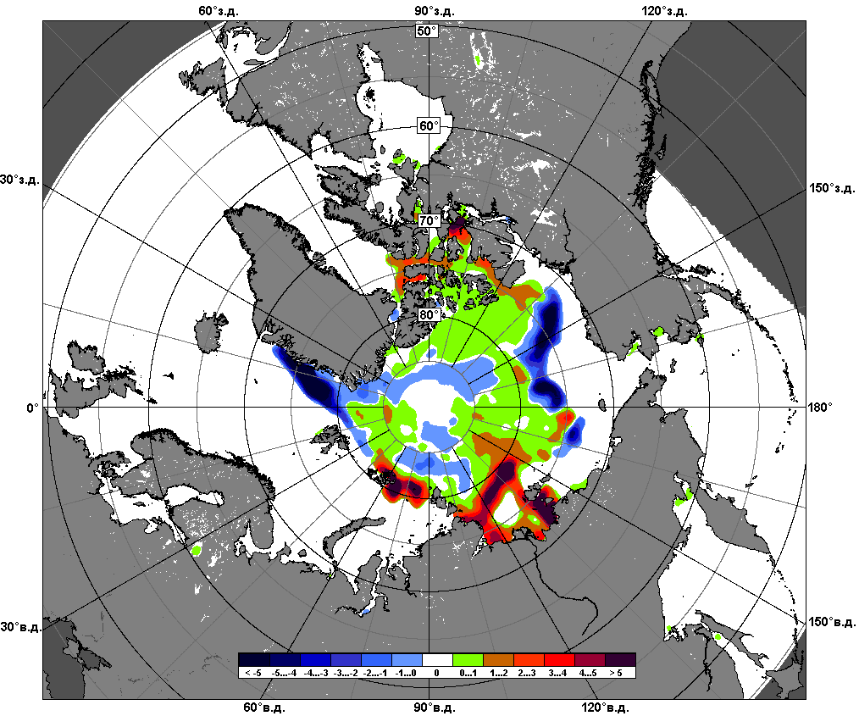
 | 09.09 – 15.10
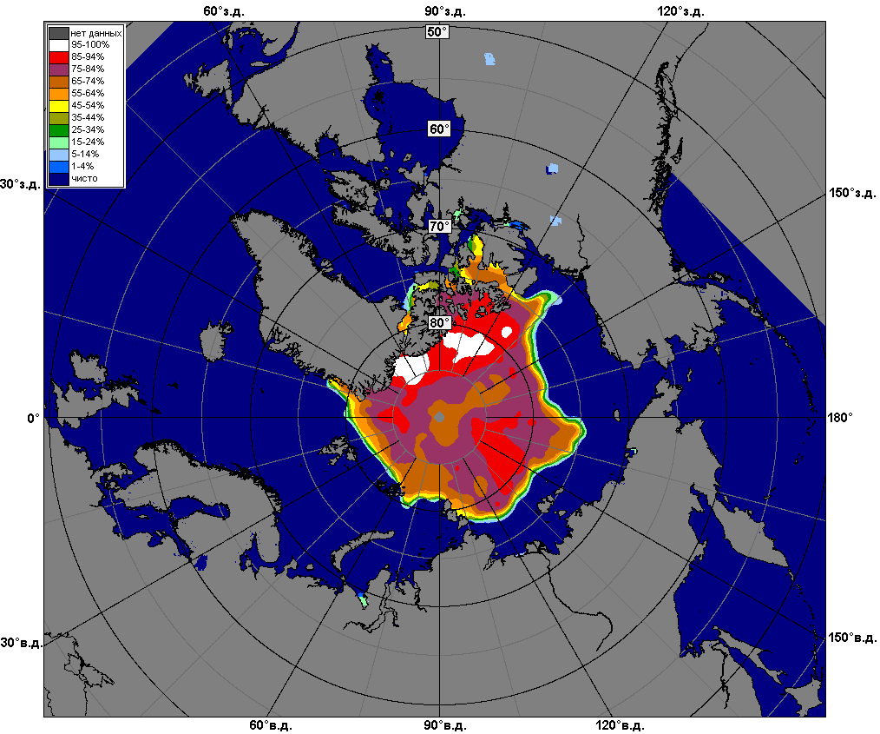 | 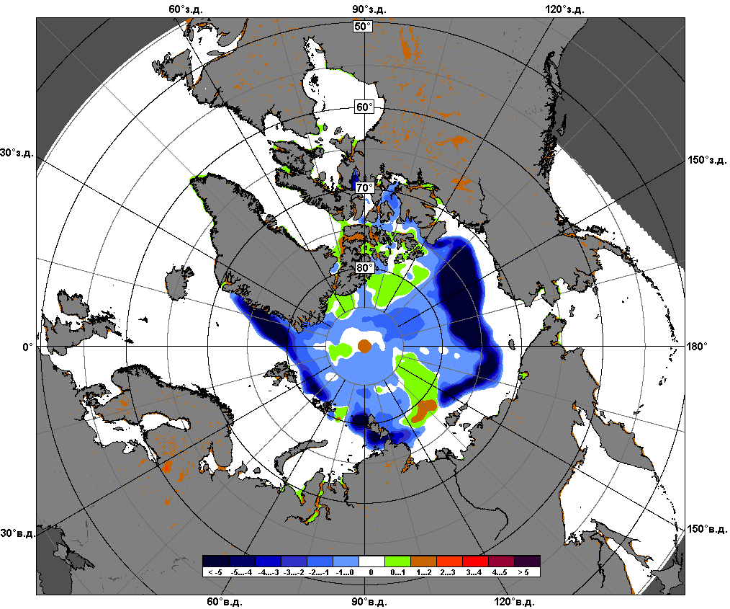 | 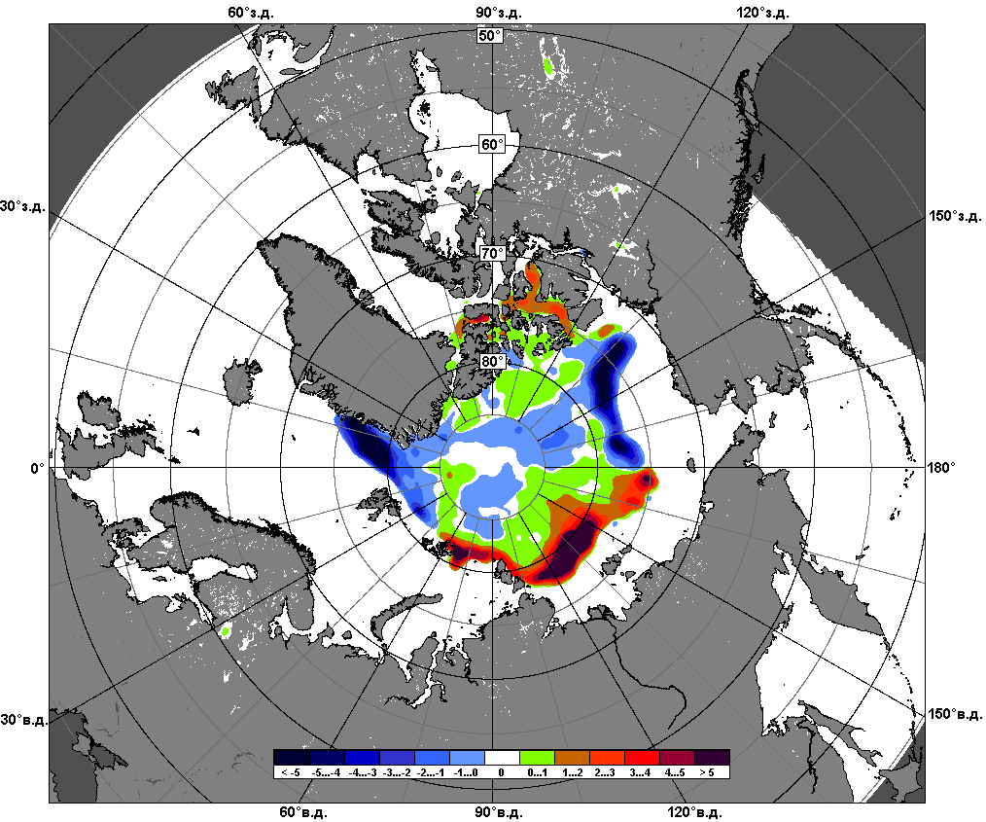
 | 16.09 – 15.10

Рисунок 5 – Медианные распределения сплоченности льда за текущие 7 и 30-дневные промежутки и её разности относительно медианного распределения за те же месяца за периоды 1979-2017 (центр) и 2007-2017 гг. (справа) на основе расчетов по данным SSMR-SSM/I-SSMIS, алгоритмы NASATEAM.

Южный океан

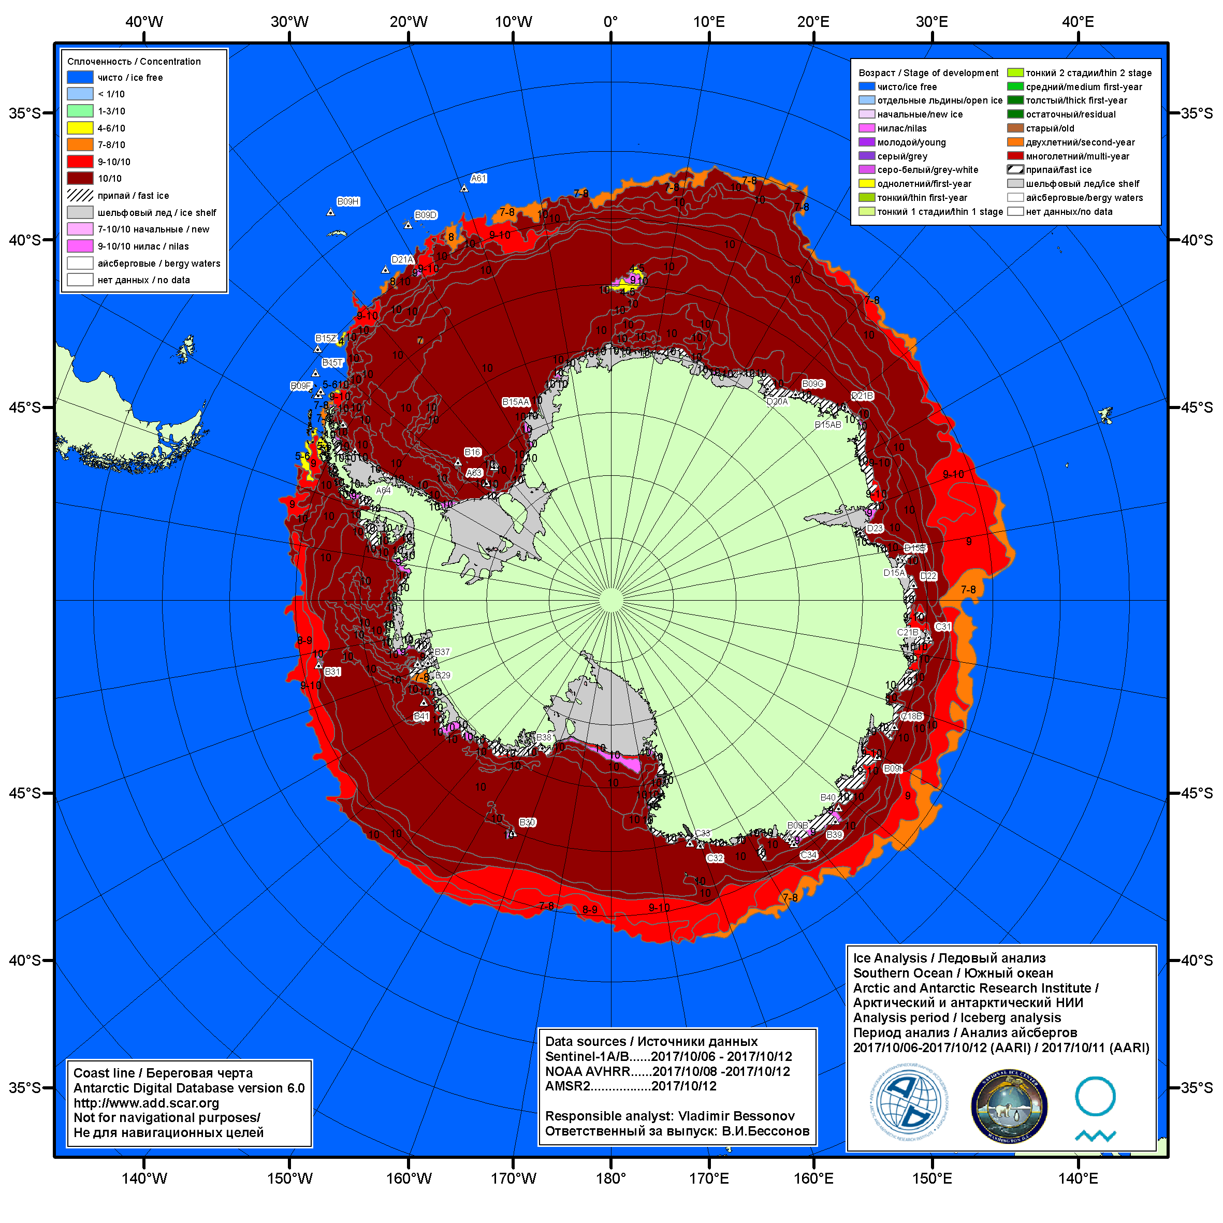

Рисунок 6а – Ледовая карта Южного океана (цветовая окраска по общей сплоченности) и расположение крупных айсбергов на основе информации совместного ледового анализа НЛЦ США, ААНИИ и НМИ (Норвегия) за 12.10.2017.

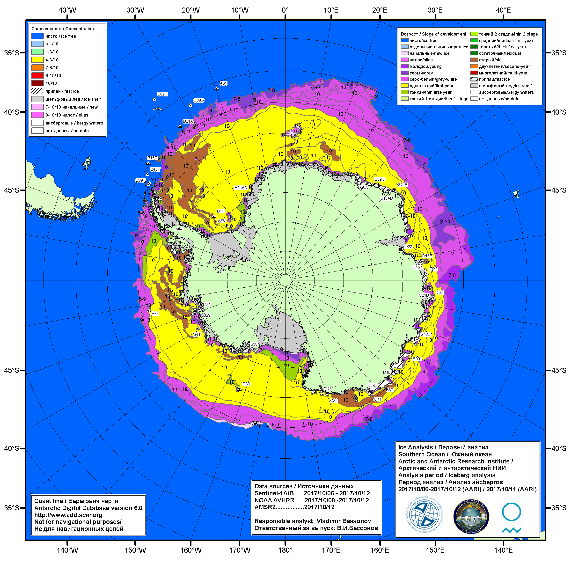

Рисунок 6б – Ледовая карта Южного океана (цветовая окраска по возрасту) и расположение крупных айсбергов на основе информации совместного ледового анализа НЛЦ США, ААНИИ и НМИ (Норвегия) за 12.10.2017.

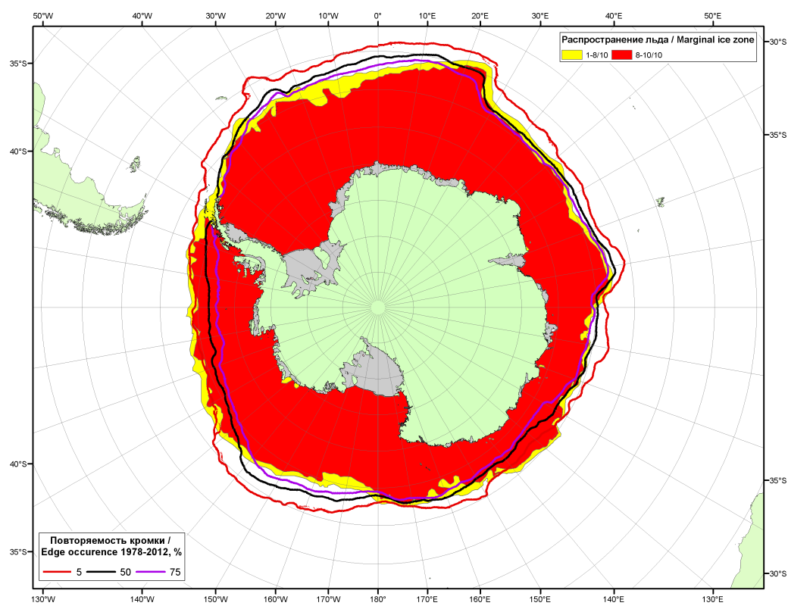Рисунок 6в – Положение кромки льда и зон разреженных (<8/10) и сплоченных (≥8/10) льдов Южного океана за 17.10.2017 г. на основе ледового анализа Национального Ледового Центра США, положение метеорологический дрейфующих буев IABP и Argos на 17.10.2017T1200+00 и повторяемость кромки за 16-20.10 за период 1979-2012 гг. по наблюдениям SSMR-SSM/I-SSMIS (алгоритм NASATEAM.
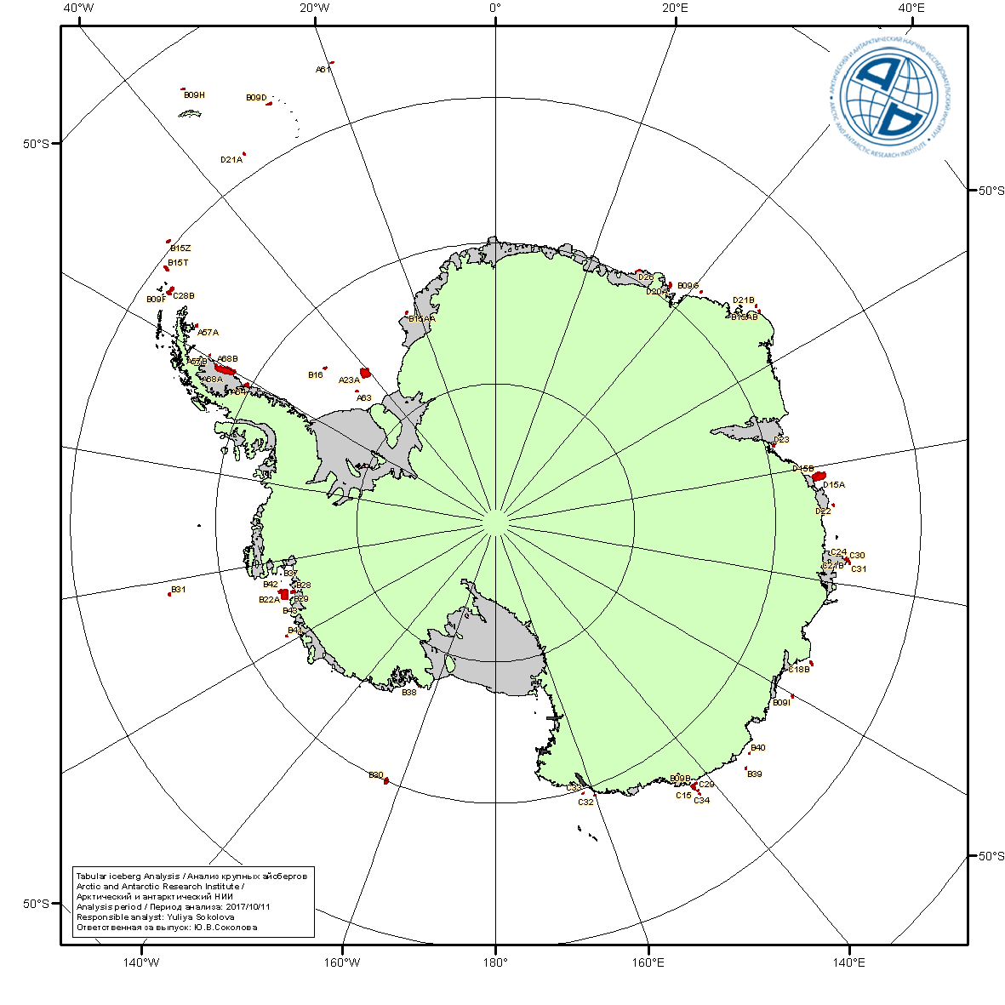
Рисунок 6г – Анализ ААНИИ крупных айсбергов Южного океана за 11.10.2017.

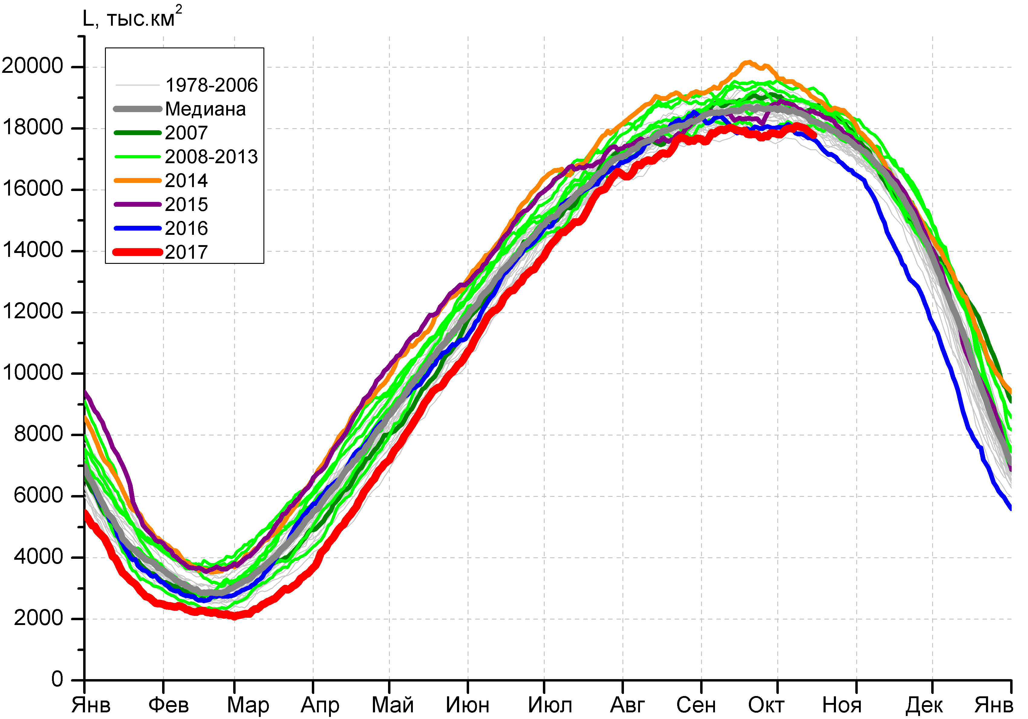 | 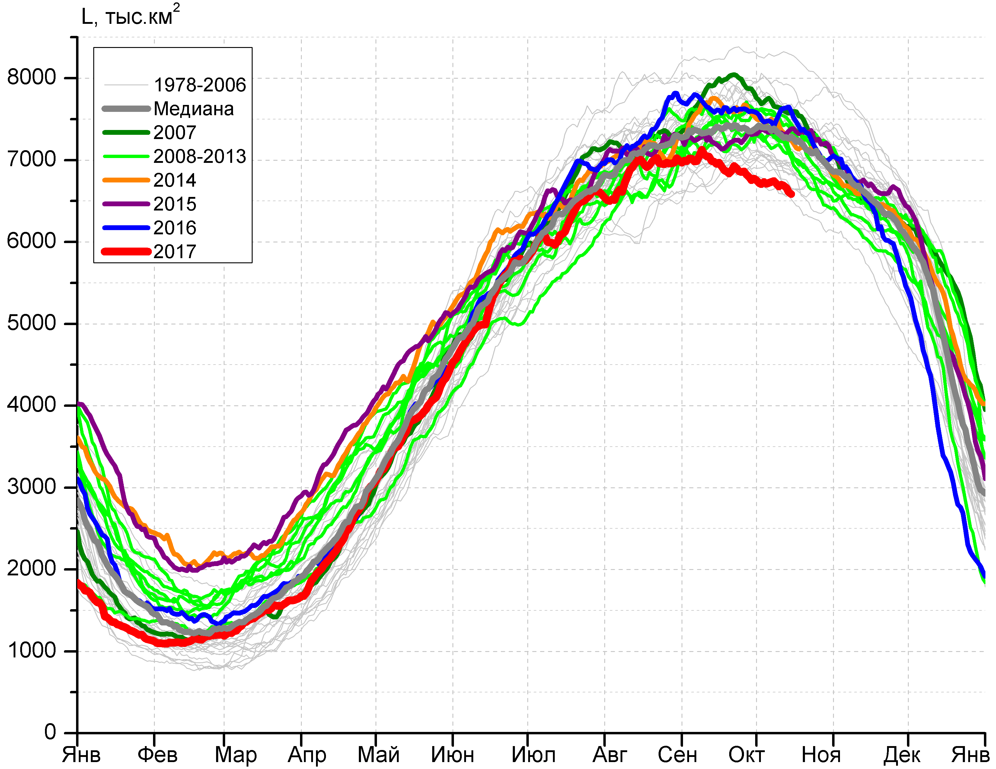
а) | б)
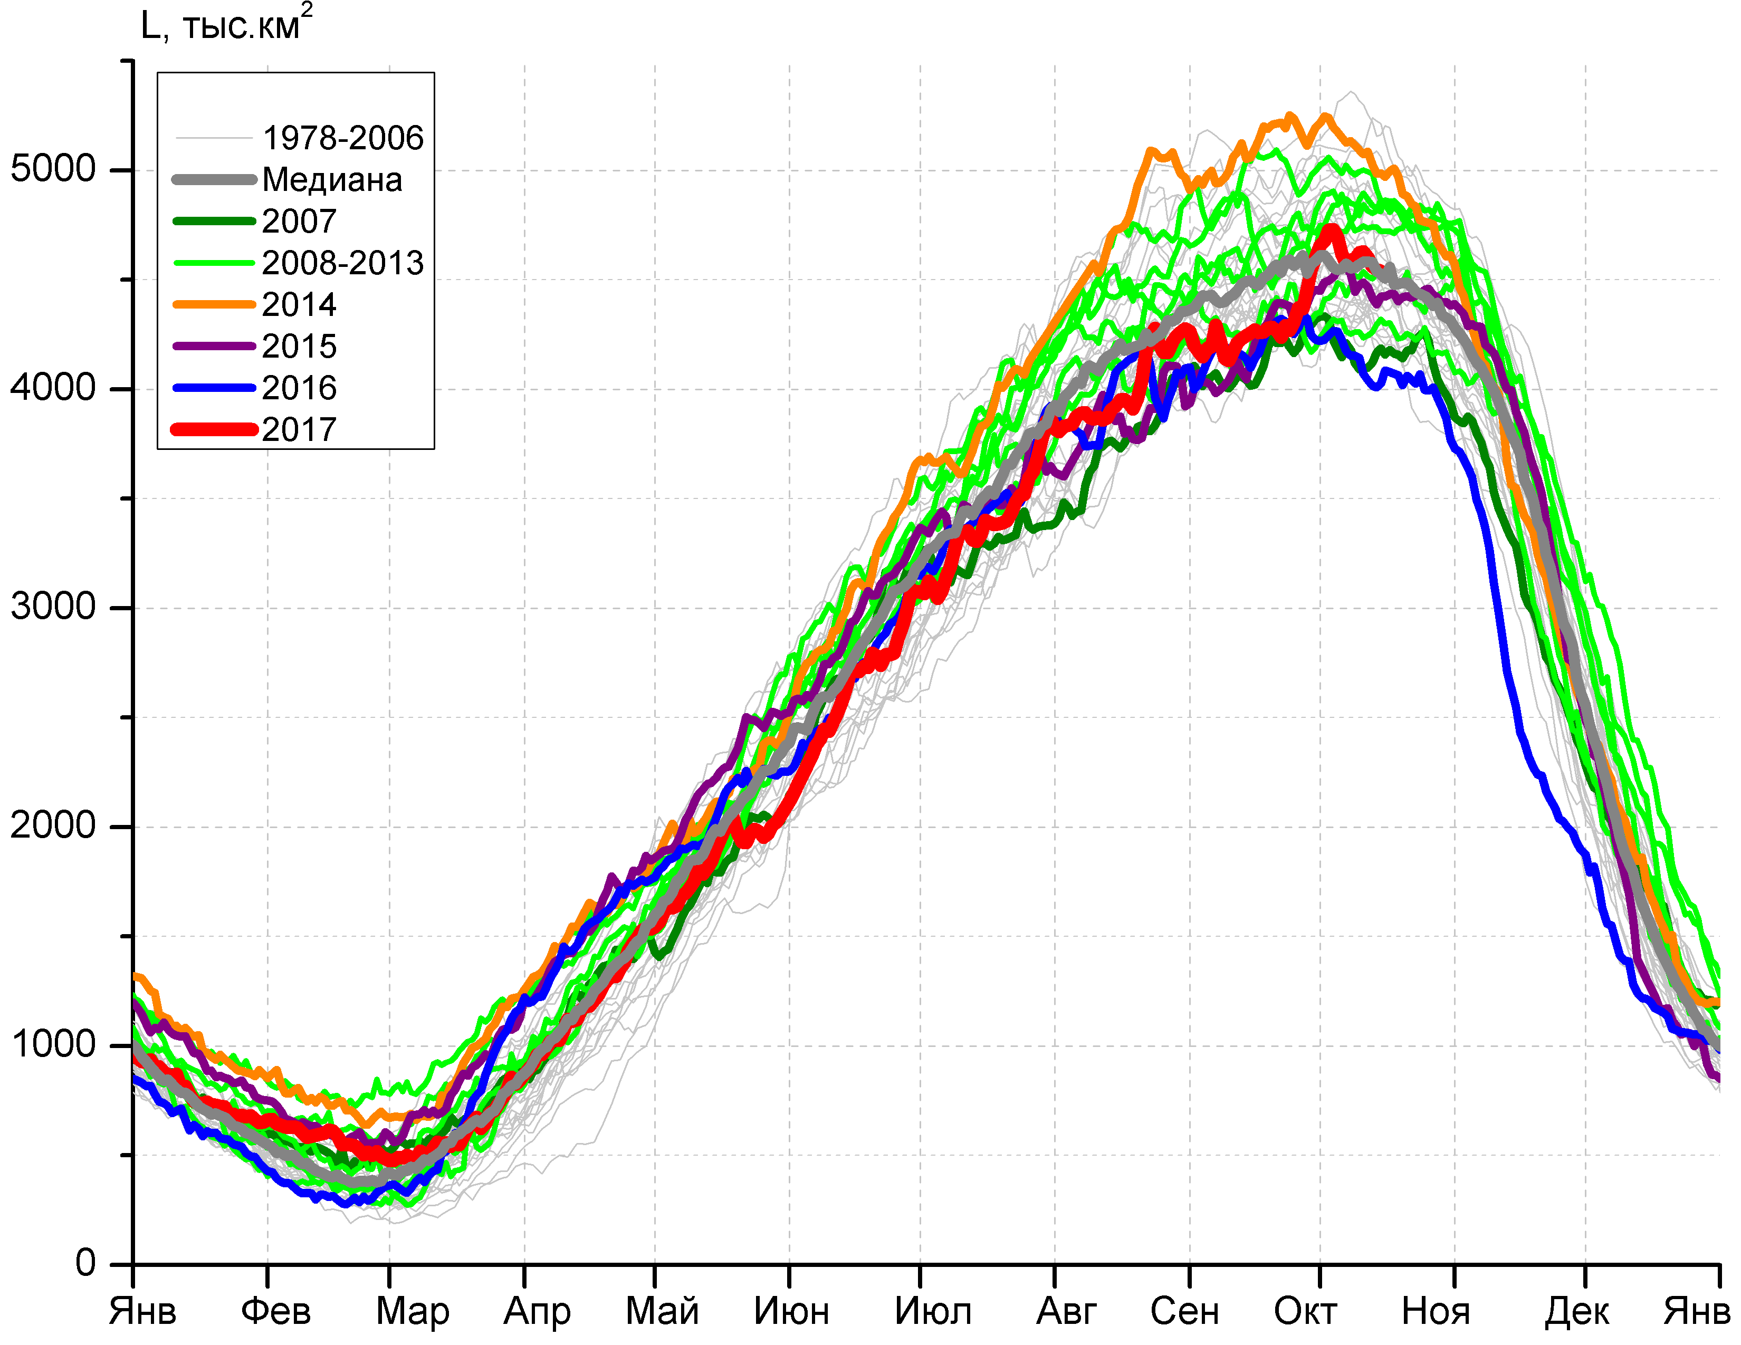 | 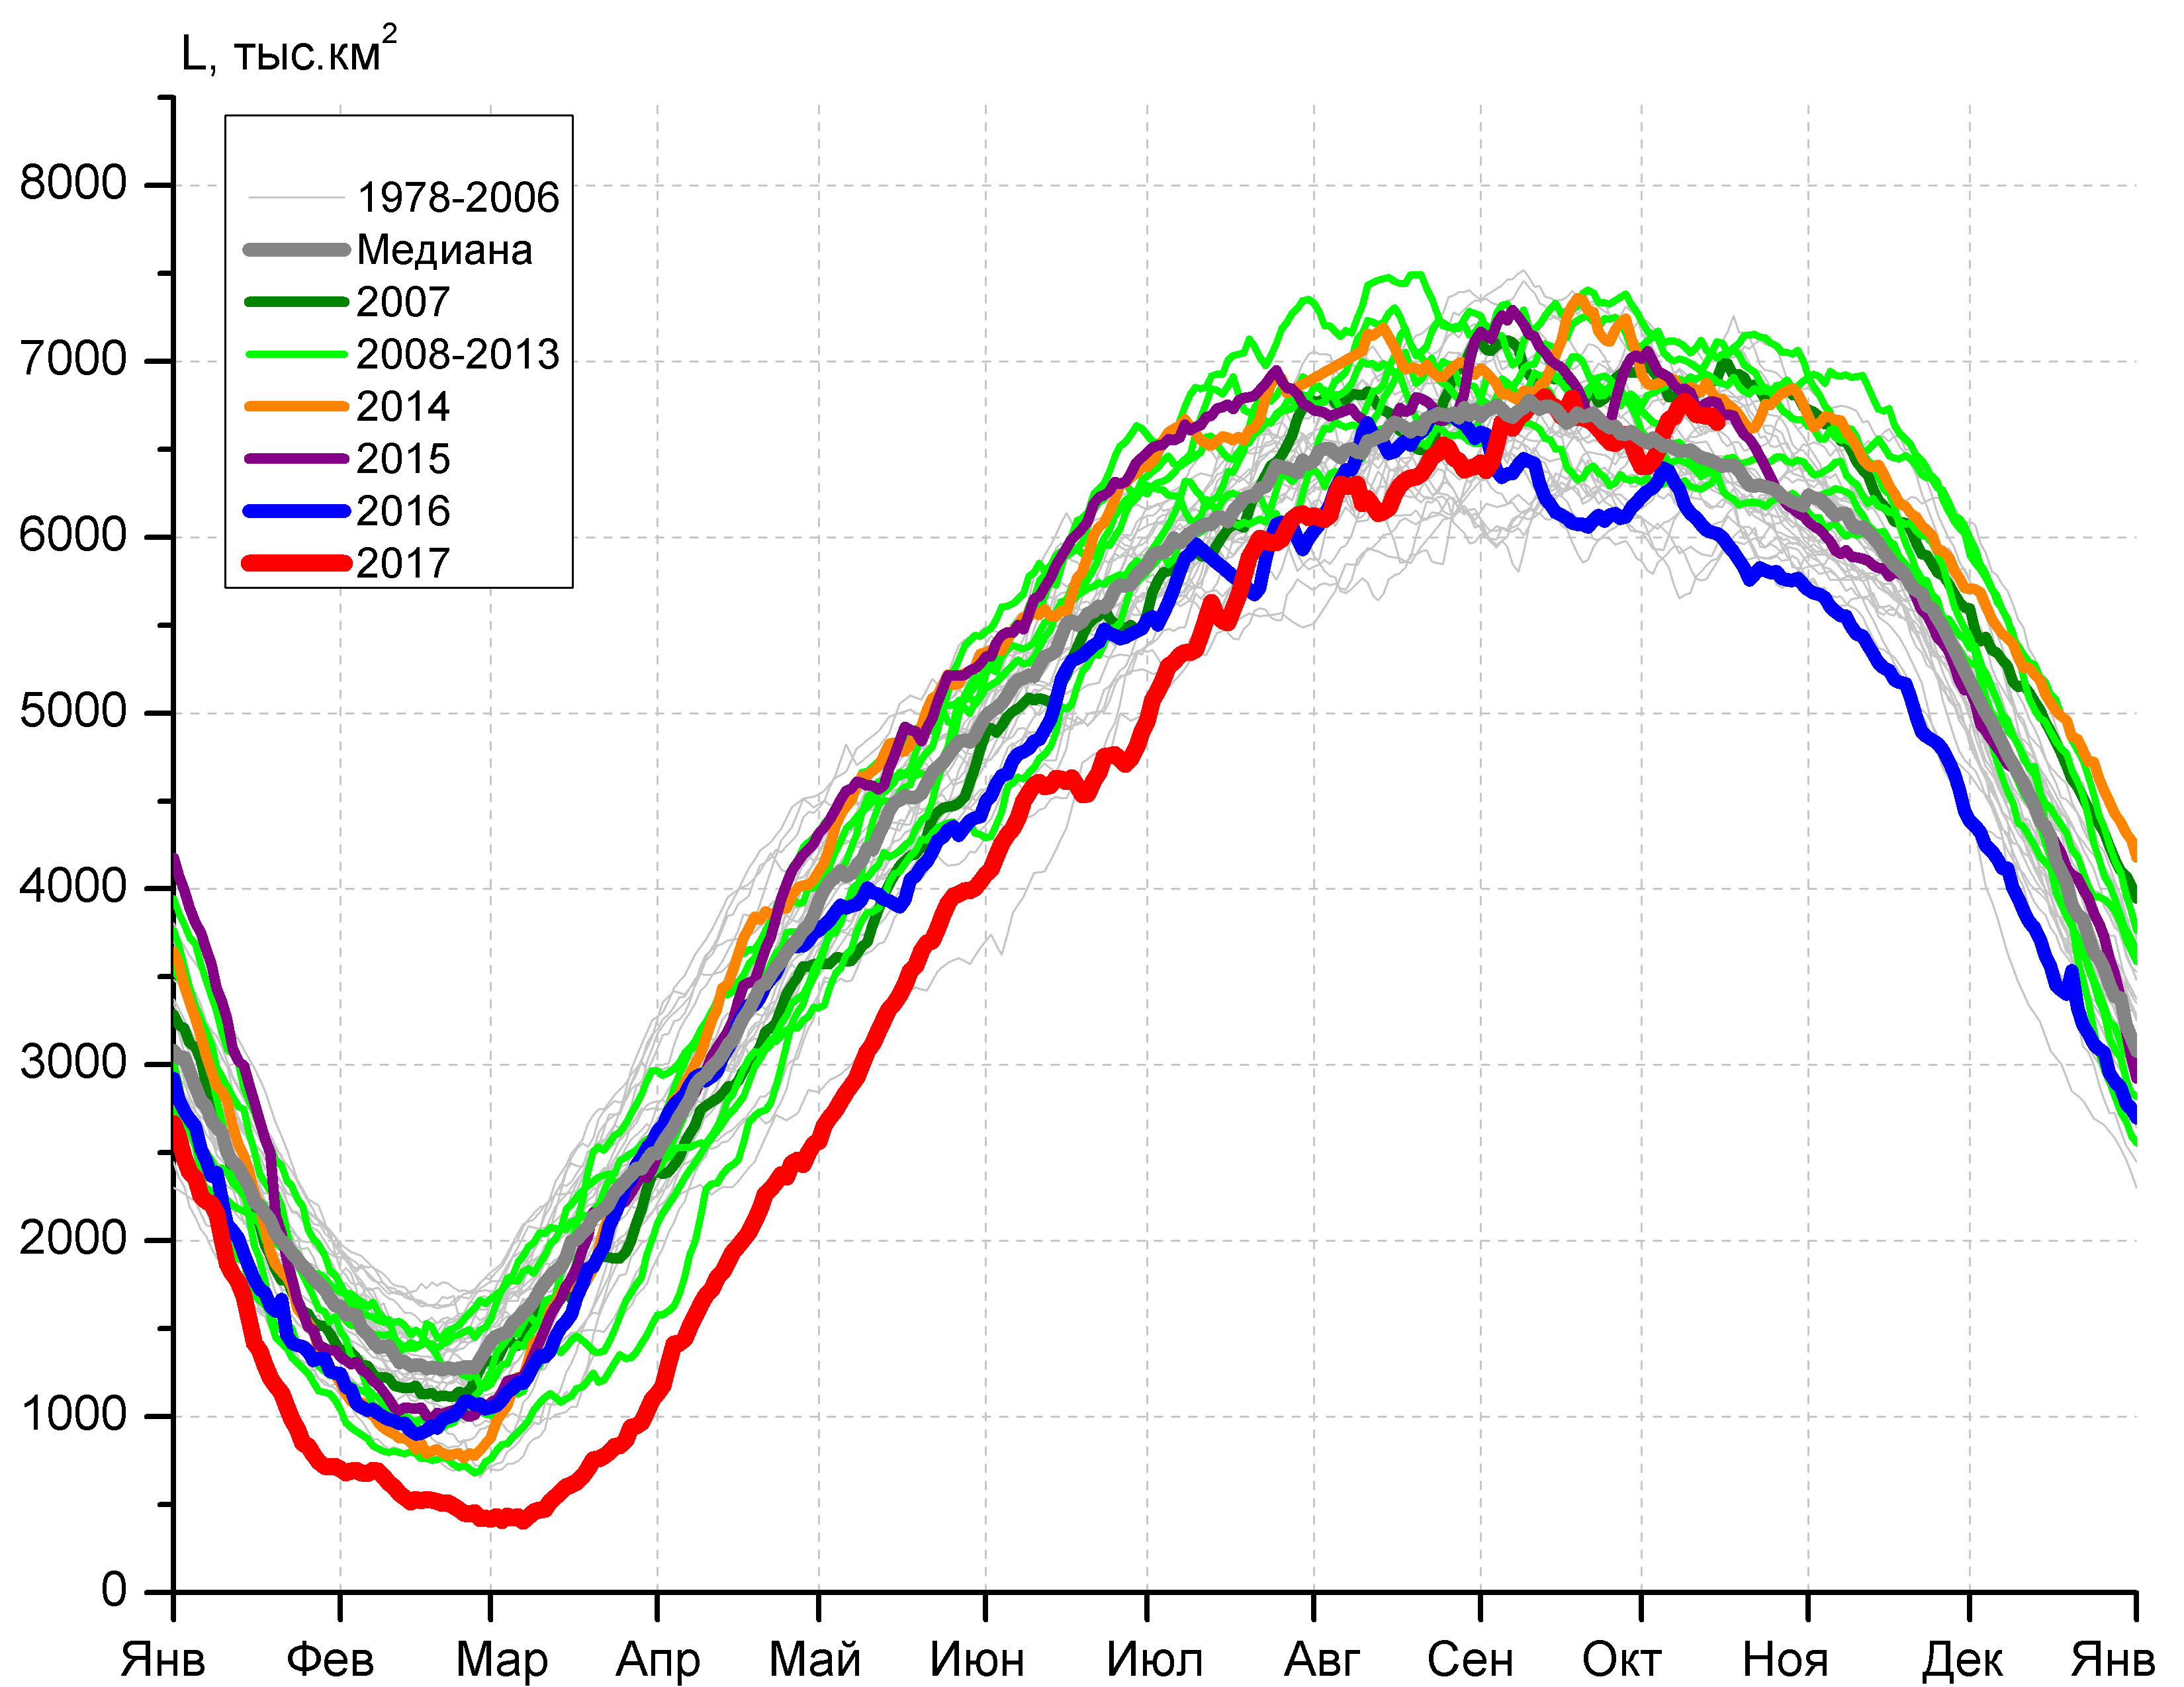
в) | г)

Рисунок 7 – Ежедневные оценки сезонного хода ледовитости Южного Океана и меридиональных секторов за период 26.10.1978 – 15.10.2017 по годам на основе расчетов по данным SSMR-SSM/I-SSMIS, алгоритм NASATEAM: а) Южный Океан, б) Атлантический сектор (60°W-30°E, море Уэдделла), в) Индоокеанский сектор (30°E-150°E, моря Космонавтов, Содружества, Моусона), г) Тихоокеанский сектор (150°E-60°W, моря Росса, Беллинсгаузена)

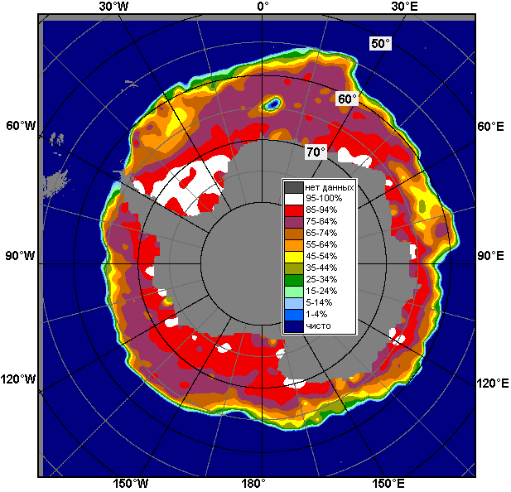 | 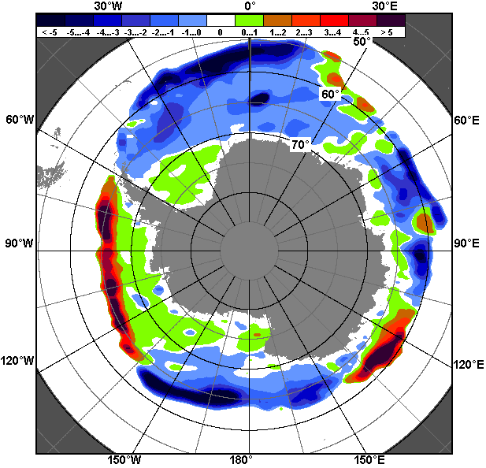 | 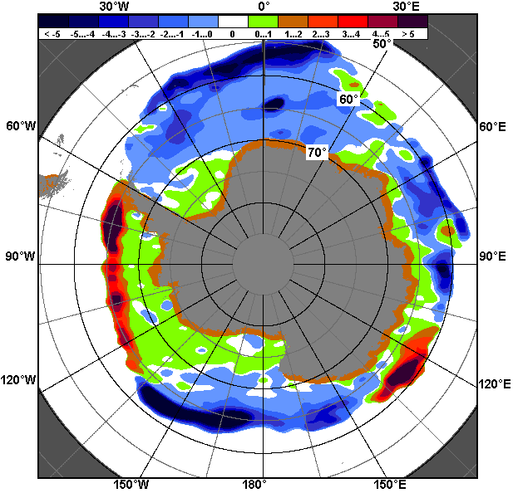
09.10 – 15.10
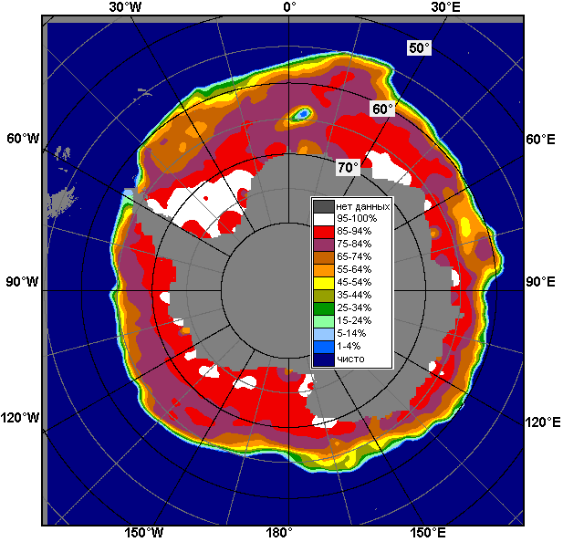 | 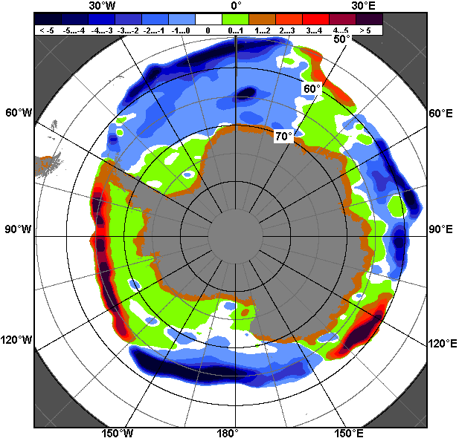 | 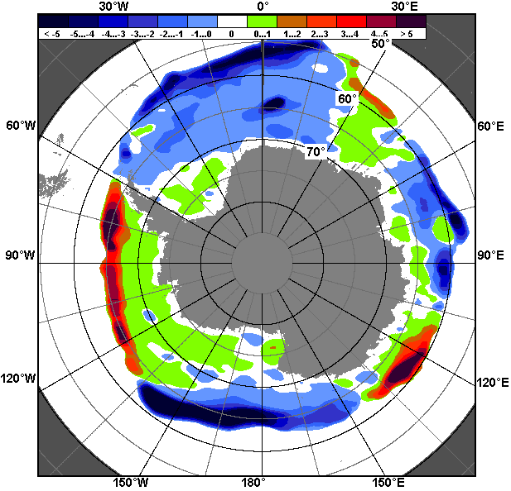
16.09 – 15.10

Рисунок 8 – Медианные распределения общей сплоченности льда за текущие 7 и 30-дневные промежутки (слева) и её разности относительно медианного распределения за тот же месяц за периоды 1978-2017 (центр) и 2007-2017 гг. (справа) на основе расчетов по данным SSMR-SSM/I-SSMIS, алгоритм NASATEAM

Таблица 4 – Динамика изменения значений ледовитости по сравнению с предыдущей неделей для морей Южного океана за 09.09 - 15.10.2017 г. по данным наблюдений SSMR-SSM/I-SSMIS
Регион | Южный Океан | Атлантический сектор | Индоокеанский сектор | Тихоокеанский сектор
Разность | -2.1 | -61.7 | -73.0 | 132.6
тыс.кв.км/сут. | -0.3 | -8.8 | -10.4 | 18.9

Таблица 5 - Медианные значения ледовитости для Южного океана и 3 меридиональных секторов за текущие 30 и 7-дневные интервалы и её аномалии от 2012-2016 гг. и интервалов 2007-2017 гг. и 1978-2017 гг. по данным наблюдений SSMR-SSM/I-SSMIS, алгоритм NASATEAM
Южный Океан
Месяц | S, тыс. км2 | Аномалии, тыс км2/%
 |  | 2012 г | 2013 г | 2014 г | 2015 г | 2016 г | 2007-2017гг | 1978-2017гг
16.09-15.10 | 17881.1 | -1300.2 | -1537.8 | -1827.9 | -795.3 | -60.2 | -865.3 | -663.1
 |  | -6.8 | -7.9 | -9.3 | -4.3 | -0.3 | -4.6 | -3.6
09-15.10 | 17953.8 | -903.9 | -1356.5 | -1272.5 | -797.9 | 206.7 | -618.8 | -411.8
 |  | -4.8 | -7.0 | -6.6 | -4.3 | 1.2 | -3.3 | -2.2
Атлантический сектор (60°W-30°E, море Уэдделла)
Месяц | S, тыс. км2 | Аномалии, тыс км2/%
 |  | 2012 г | 2013 г | 2014 г | 2015 г | 2016 г | 2007-2017гг | 1978-2017гг
16.09-15.10 | 6778.6 | -778.7 | -757.5 | -740.5 | -577.7 | -797.7 | -623.4 | -586.1
 |  | -10.3 | -10.1 | -9.8 | -7.9 | -10.5 | -8.4 | -8.0
09-15.10 | 6662.6 | -854.3 | -787.6 | -680.2 | -866.3 | -934.6 | -657.3 | -609.3
 |  | -11.4 | -10.6 | -9.3 | -11.5 | -12.3 | -9.0 | -8.4
Индоокеанский сектор (30°E-150°E, моря Космонавтов, Содружества, Моусона)
Месяц | S, тыс. км2 | Аномалии, тыс км2/%
 |  | 2012 г | 2013 г | 2014 г | 2015 г | 2016 г | 2007-2017гг | 1978-2017гг
16.09-15.10 | 4481.1 | -521.5 | -205.7 | -672.6 | 6.0 | 273.6 | -101.1 | -111.9
 |  | -10.4 | -4.4 | -13.1 | 0.1 | 6.5 | -2.2 | -2.4
09-15.10 | 4585.2 | -376.0 | -265.1 | -466.5 | 141.8 | 519.5 | -0.5 | -12.0
 |  | -7.6 | -5.5 | -9.2 | 3.2 | 12.8 | 0.0 | -0.3
Тихоокеанский сектор (150°E-60°W, моря Росса, Беллинсгаузена)
Месяц | S, тыс. км2 | Аномалии, тыс км2/%
 |  | 2012 г | 2013 г | 2014 г | 2015 г | 2016 г | 2007-2017гг | 1978-2017гг
16.09-15.10 | 6621.4 | -0.1 | -574.6 | -414.7 | -223.7 | 463.9 | -140.9 | 34.9
 |  | 0.0 | -8.0 | -5.9 | -3.3 | 7.5 | -2.1 | 0.5
09-15.10 | 6706.0 | 326.4 | -303.7 | -125.9 | -73.4 | 621.8 | 39.0 | 209.4
 |  | 5.1 | -4.3 | -1.8 | -1.1 | 10.2 | 0.6 | 3.2
Таблица 6 – Экстремальные значения ледовитости для Южного океана и 3 меридиональных секторов за текущий 7-дневный интервал по данным наблюдений SSMR-SSM/I-SSMIS, алгоритм NASATEAM
Южный Океан
Месяц | Минимальное знач. | Максимальное знач. | Среднее знач. | Медиана
09-15.10 | 17305.9  14.10.1986 | 19845.8  14.10.2015 | 18365.7 | 18313.6
Атлантический сектор (60°W-30°E, море Уэдделла)
Месяц | Минимальное знач. | Максимальное знач. | Среднее знач. | Медиана
09-15.10 | 6523.6  15.10.1990 | 8684.2  14.10.2015 | 7271.9 | 7277.8
Индоокеанский сектор (30°E-150°E, моря Космонавтов, Содружества, Моусона)
Месяц | Минимальное знач. | Максимальное знач. | Среднее знач. | Медиана
09-15.10 | 4008.0  14.10.2016 | 5347.9  09.10.1993 | 4597.2 | 4539.9
Тихоокеанский сектор (150°E-60°W, моря Росса, Беллинсгаузена)
Месяц | Минимальное знач. | Максимальное знач. | Среднее знач. | Медиана
09-15.10 | 5670.8  09.10.1987 | 7112.9  15.10.2013 | 6496.6 | 6454.6

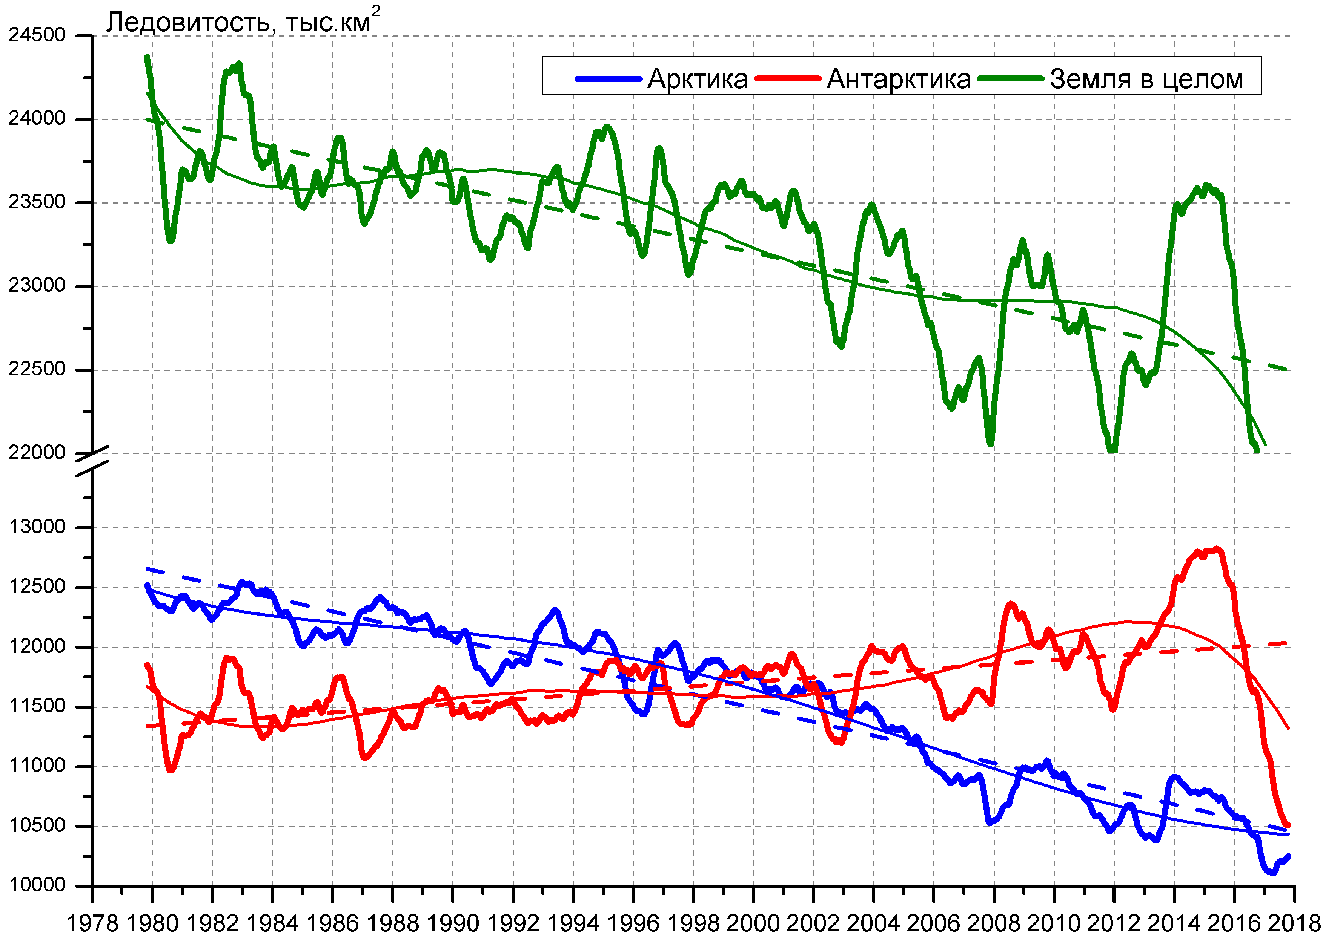

Рисунок 9 – Ежедневные cглаженные окном 365 суток значения ледовитости Арктики, Антарктики и Земли в целом с 26.10.1978 по 15.10.2017 на основе SSMR-SSM/I-SSMIS
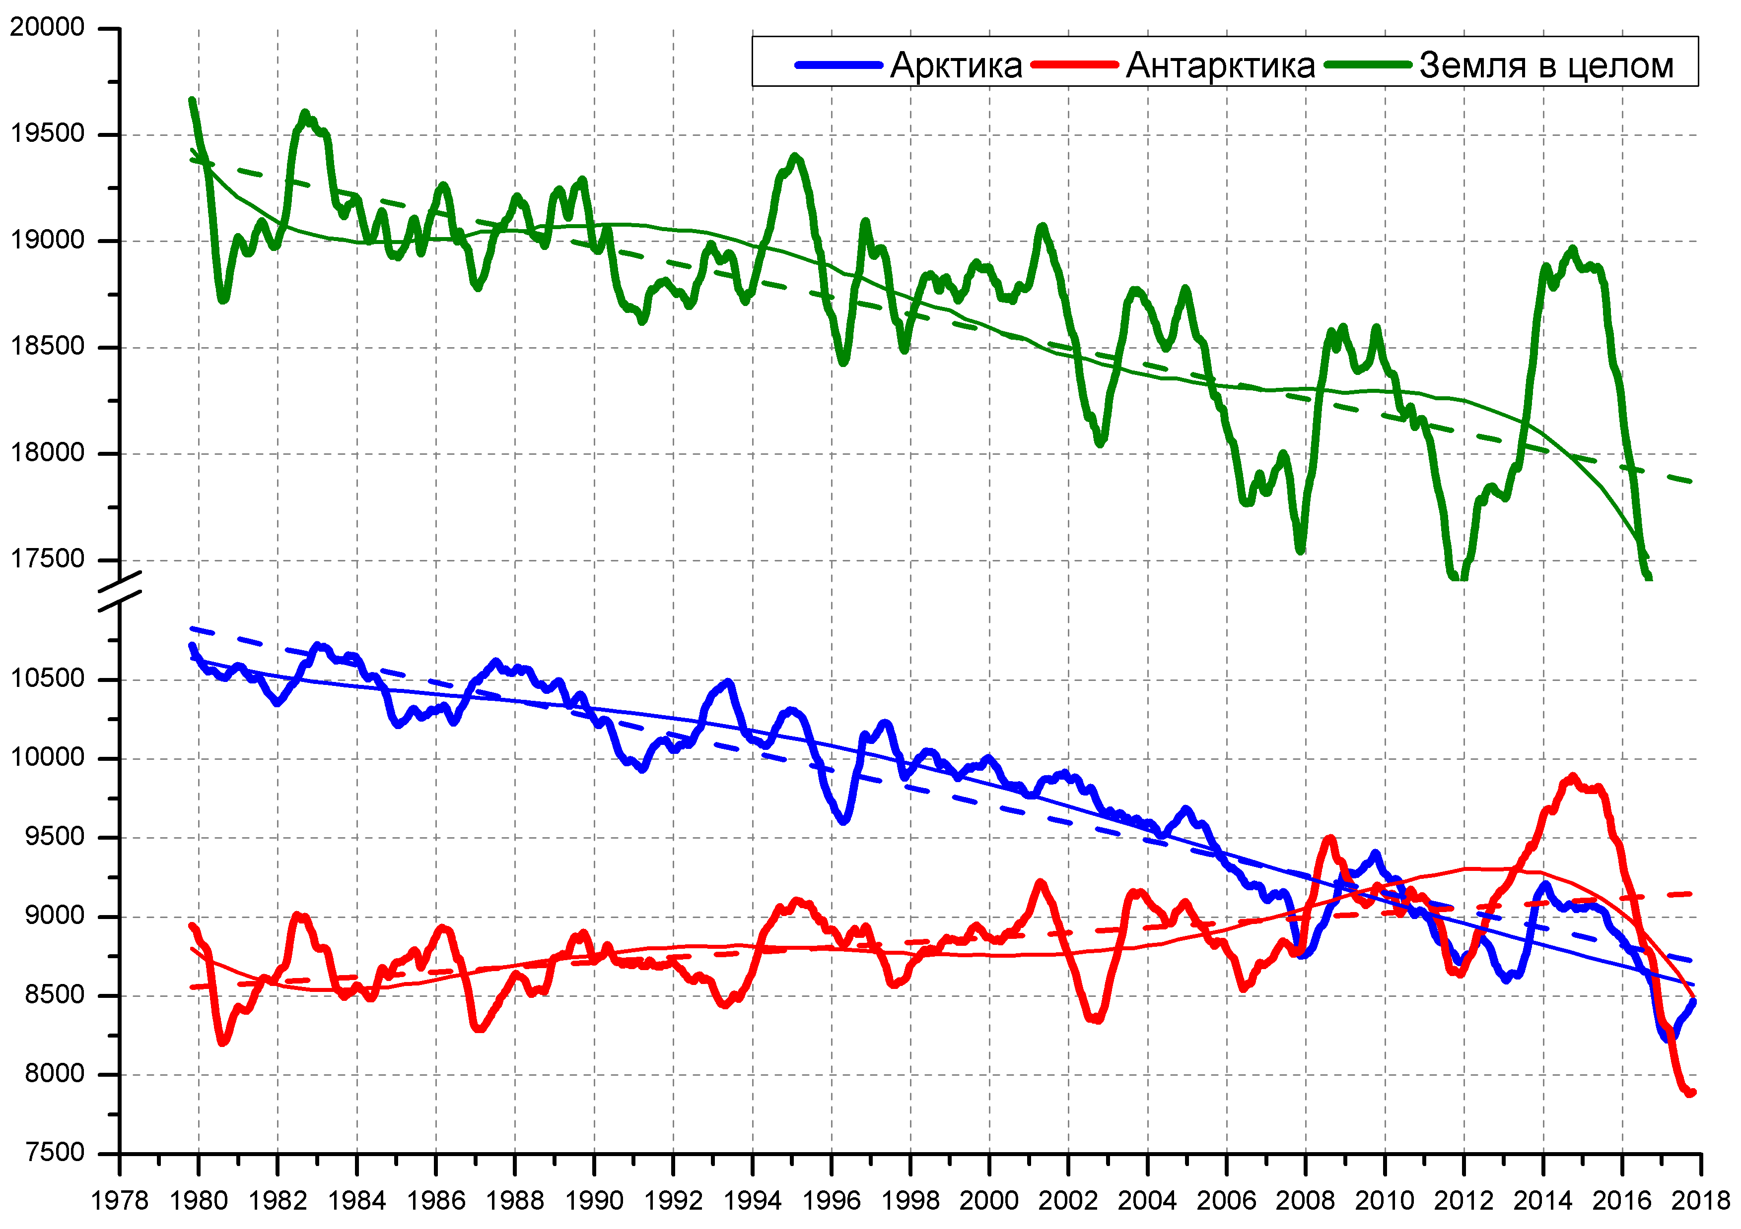
Рисунок 10 – Ежедневные cглаженные окном 365 суток значения приведенной ледовитости (площади морского льда) Арктики, Антарктики и Земли в целом с 26.10.1978 по 15.10.2017 на основе SSMR-SSM/I-SSMIS

Приложение 1 – Статистические значения ледовитостей по отдельным акваториям Северной Полярной Области и Южного океана

Таблица 7 – Средние, аномалии среднего и экстремальные значения ледовитостей для Северной полярной области и её отдельных акваторий за текущие 7-дневный (неделя) и 30-дневный промежутки времени по данным наблюдений SSMR-SSM/I-SSMIS, алгоритм NASATEAM за период 1978-2017 гг.
09-15.10
Регион | S, тыс. км2 | Аномалии, тыс км2/% |  |  |  |  |  |  | 1978-2017гг
 |  | 2012 г | 2013 г | 2014 г | 2015 г | 2016 г | 2007-2017гг | 1978-2017гг | Минимум дата | Максимум дата | Среднее | Медиана
Сев. полярная область | 6250.7 | 1343.5 | -768.1 | -329.0 | -110.8 | 761.7 | 105.0 | -1462.4 | 4549.0  09.10.2012 | 9671.1  15.10.1982 | 7713.1 | 8061.7
 |  | 27.4 | -10.9 | -5.0 | -1.7 | 13.9 | 1.7 | -19.0
Сектор 45°W-95°E | 1350.6 | -24.6 | 93.9 | -475.4 | -28.9 | 40.1 | -123.9 | -496.8 | 1128.0  09.10.2013 | 2677.7  15.10.1982 | 1847.4 | 1812.6
 |  | -1.8 | 7.5 | -26.0 | -2.1 | 3.1 | -8.4 | -26.9
Гренландское море | 212.2 | -229.1 | -95.0 | -189.4 | -142.9 | -130.2 | -166.3 | -211.3 | 198.8  15.10.2017 | 608.3  15.10.1981 | 423.5 | 432.1
 |  | -51.9 | -30.9 | -47.2 | -40.2 | -38.0 | -43.9 | -49.9
Баренцево море | 29.9 | 18.2 | 24.5 | -159.7 | 25.8 | 26.2 | -10.3 | -88.6 | 0.0  14.10.2012 | 462.4  15.10.1982 | 118.5 | 84.5
 |  | 156.1 | 453.4 | -84.2 | 636.6 | 707.7 | -25.7 | -74.8
Карское море | 117.1 | 101.0 | -37.4 | -77.2 | 78.3 | 105.6 | 22.2 | -205.3 | 8.1  11.10.2009 | 775.9  15.10.1998 | 322.4 | 305.8
 |  | 629.1 | -24.2 | -39.7 | 202.3 | 921.8 | 23.4 | -63.7
Сектор 95°E-170°W | 2238.1 | 871.7 | -576.4 | 453.1 | 191.4 | 486.8 | 281.2 | -474.0 | 977.8  09.10.2007 | 3427.8  09.10.1983 | 2712.0 | 3015.0
 |  | 63.8 | -20.5 | 25.4 | 9.4 | 27.8 | 14.4 | -17.5
Море Лаптевых | 516.9 | 422.2 | 100.4 | 401.6 | 238.9 | 351.6 | 243.1 | 15.9 | 22.6  12.10.2011 | 674.3  09.10.1979 | 500.9 | 599.6
 |  | 445.9 | 24.1 | 348.3 | 86.0 | 212.7 | 88.8 | 3.2
Восточно-Сибирское море | 311.7 | 272.2 | -522.4 | 4.1 | 18.8 | 117.5 | -26.0 | -334.4 | 6.3  09.10.2007 | 915.1  09.10.1983 | 646.1 | 788.3
 |  | 688.0 | -62.6 | 1.3 | 6.4 | 60.5 | -7.7 | -51.8
Чукотское море | 12.1 | -12.6 | -77.6 | -16.2 | -36.0 | 1.2 | -13.1 | -152.5 | 1.8  10.10.2011 | 444.7  15.10.1994 | 164.6 | 111.2
 |  | -51.1 | -86.5 | -57.2 | -74.8 | 11.4 | -52.0 | -92.6
Берингово море | 19.8 | 14.2 | 14.0 | 13.5 | 12.6 | -3.5 | 7.2 | -1.9 | 2.4  14.10.2012 | 92.1  12.10.1993 | 21.7 | 20.7
 |  | 254.1 | 237.7 | 213.3 | 175.9 | -15.2 | 57.2 | -8.8
Сектор 170°W-45°W | 2662.0 | 496.4 | -285.6 | -306.7 | -273.3 | 234.9 | -52.4 | -491.6 | 1990.2  09.10.2012 | 4055.9  15.10.1986 | 3153.6 | 3189.7
 |  | 22.9 | -9.7 | -10.3 | -9.3 | 9.7 | -1.9 | -15.6
Море Бофорта | 157.3 | 124.7 | -39.2 | -68.5 | -74.3 | 89.9 | -33.6 | -151.1 | 21.2  09.10.2012 | 486.6  09.10.1985 | 308.4 | 294.2
 |  | 382.2 | -20.0 | -30.3 | -32.1 | 133.5 | -17.6 | -49.0
Гудзонов залив | 21.8 | 10.3 | 6.1 | 10.7 | 2.2 | 5.1 | 6.0 | -4.3 | 7.3  15.10.2012 | 101.2  13.10.1997 | 26.1 | 21.2
 |  | 90.3 | 39.1 | 96.4 | 11.1 | 30.9 | 38.0 | -16.6
Море Лабрадор | 0.0 | 0.0 | 0.0 | 0.0 | -0.2 | 0.0 | -2.9 | -10.1 | 0.0  09.10.2011 | 43.8  10.10.1993 | 10.1 | 8.4
 |  | - | - | - | -100.0 | - | -100.0 | -100.0
Дейвисов пролив | 9.1 | -6.2 | -5.9 | -5.7 | -1.6 | 1.2 | -2.5 | -6.6 | 3.0  11.10.1991 | 55.5  12.10.1983 | 15.7 | 11.4
 |  | -40.3 | -39.2 | -38.6 | -14.8 | 15.6 | -21.5 | -42.0
Канадский архипелаг | 637.3 | 232.3 | -14.4 | -48.0 | 57.5 | 99.5 | 65.6 | -22.5 | 310.9  09.10.2012 | 857.4  15.10.1986 | 659.8 | 687.8
 |  | 57.4 | -2.2 | -7.0 | 9.9 | 18.5 | 11.5 | -3.4
16.09-15.10
Регион | S, тыс. км2 | Аномалии, тыс км2/% |  |  |  |  |  |  | 1978-2017гг
 |  | 2012 г | 2013 г | 2014 г | 2015 г | 2016 г | 2007-2017гг | 1978-2017гг | Минимум дата | Максимум дата | Среднее | Медиана
Сев. полярная область | 5386.6 | 1315.0 | -518.3 | -322.1 | 47.8 | 322.2 | 113.4 | -1425.9 | 3346.2  17.09.2012 | 9671.1  15.10.1982 | 6812.5 | 6891.9
 |  | 32.3 | -8.8 | -5.6 | 0.9 | 6.4 | 2.2 | -20.9
Сектор 45°W-95°E | 1198.8 | 27.4 | 220.7 | -348.5 | -118.2 | -38.0 | -107.3 | -420.3 | 789.7  22.09.2013 | 2677.7  15.10.1982 | 1619.2 | 1572.3
 |  | 2.3 | 22.6 | -22.5 | -9.0 | -3.1 | -8.2 | -26.0
Гренландское море | 168.3 | -205.2 | -67.9 | -149.2 | -159.1 | -125.0 | -149.4 | -197.0 | 109.9  16.09.2003 | 608.3  15.10.1981 | 365.3 | 383.4
 |  | -54.9 | -28.7 | -47.0 | -48.6 | -42.6 | -47.0 | -53.9
Баренцево море | 13.0 | 8.0 | 8.6 | -120.8 | 11.1 | 8.6 | -12.7 | -66.7 | 0.0  18.09.2005 | 462.4  15.10.1982 | 79.7 | 40.5
 |  | 162.8 | 196.6 | -90.3 | 591.7 | 193.2 | -49.5 | -83.7
Карское море | 55.8 | 43.3 | -29.4 | -14.7 | 36.8 | 44.8 | 13.4 | -163.1 | 2.5  01.10.1995 | 775.9  15.10.1998 | 218.9 | 166.1
 |  | 347.3 | -34.5 | -20.8 | 193.2 | 405.7 | 31.6 | -74.5
Сектор 95°E-170°W | 1822.3 | 765.1 | -284.7 | 385.1 | 223.0 | 198.3 | 258.6 | -481.3 | 693.2  26.09.2007 | 3439.3  08.10.1983 | 2303.6 | 2381.6
 |  | 72.4 | -13.5 | 26.8 | 13.9 | 12.2 | 16.5 | -20.9
Море Лаптевых | 298.0 | 263.0 | 149.1 | 262.7 | 161.6 | 127.7 | 140.4 | -44.0 | 7.0  19.09.2013 | 674.3  23.09.1996 | 342.0 | 317.2
 |  | 751.1 | 100.1 | 744.8 | 118.5 | 75.0 | 89.0 | -12.9
Восточно-Сибирское море | 186.3 | 173.7 | -352.7 | -47.2 | 30.6 | 55.6 | -8.4 | -299.7 | 1.9  02.10.2007 | 915.1  06.10.1983 | 486.0 | 515.7
 |  | 1370.7 | -65.4 | -20.2 | 19.7 | 42.6 | -4.3 | -61.7
Чукотское море | 5.8 | -3.1 | -33.2 | -6.3 | -16.1 | -18.4 | -8.4 | -126.6 | 0.0  25.09.2003 | 444.7  15.10.1994 | 132.3 | 92.9
 |  | -35.1 | -85.2 | -52.2 | -73.7 | -76.1 | -59.3 | -95.6
Берингово море | 10.3 | 6.7 | 6.8 | 6.7 | 2.6 | -1.8 | 3.3 | -3.2 | 0.0  16.09.2010 | 92.1  12.10.1993 | 13.5 | 9.5
 |  | 188.2 | 189.3 | 182.7 | 33.6 | -14.5 | 47.9 | -23.7
Сектор 170°W-45°W | 2365.4 | 522.4 | -454.4 | -358.8 | -57.0 | 161.8 | -38.0 | -524.3 | 1617.8  17.09.2012 | 4055.9  15.10.1986 | 2889.8 | 2961.3
 |  | 28.3 | -16.1 | -13.2 | -2.4 | 7.3 | -1.6 | -18.1
Море Бофорта | 108.5 | 92.2 | -103.8 | -86.0 | -5.3 | 77.7 | -30.9 | -147.3 | 3.2  27.09.2012 | 486.6  29.09.1996 | 255.7 | 239.8
 |  | 566.4 | -48.9 | -44.2 | -4.6 | 252.7 | -22.2 | -57.6
Гудзонов залив | 16.0 | 5.2 | 4.7 | 3.8 | 2.6 | 3.8 | 1.4 | -8.9 | 2.3  01.10.2015 | 156.7  05.10.1990 | 24.9 | 21.0
 |  | 48.1 | 41.6 | 31.8 | 19.6 | 30.8 | 9.6 | -35.8
Море Лабрадор | 0.0 | 0.0 | 0.0 | 0.0 | 0.0 | 0.0 | -2.3 | -7.2 | 0.0  16.09.1995 | 43.8  10.10.1993 | 7.2 | 5.2
 |  | - | - | - | -50.0 | - | -99.2 | -99.7
Дейвисов пролив | 10.2 | -5.5 | -4.7 | -2.5 | -1.2 | -0.3 | -2.4 | -6.9 | 3.0  11.10.1991 | 88.3  16.09.1983 | 17.2 | 13.6
 |  | -34.9 | -31.6 | -19.7 | -10.6 | -3.1 | -19.1 | -40.4
Канадский архипелаг | 538.8 | 268.8 | -18.3 | -54.9 | 148.0 | 69.9 | 87.1 | -12.7 | 182.4  01.10.2012 | 857.4  15.10.1986 | 551.5 | 565.4
 |  | 99.5 | -3.3 | -9.3 | 37.8 | 14.9 | 19.3 | -2.3

Таблица 8 – Средние, аномалии среднего и экстремальные значения ледовитостей для Южного океана и его отдельных акваторий за текущие 7-дневный (неделя) и 30-дневный промежутки времени по данным наблюдений SSMR-SSM/I-SSMIS, алгоритм NASATEAM за период 1978-2017 гг.
09-15.10
Регион | S, тыс. км2 | Аномалии, тыс км2/% |  |  |  |  |  |  | 1978-2017гг
 |  | 2012 г | 2013 г | 2014 г | 2015 г | 2016 г | 2007-2017гг | 1978-2017гг | Минимум дата | Максимум дата | Среднее | Медиана
Южный Океан | 17953.8 | -903.9 | -1356.5 | -1272.5 | -797.9 | 206.7 | -618.8 | -411.8 | 17305.9  14.10.1986 | 19845.8  14.10.2015 | 18365.7 | 18313.6
 |  | -4.8 | -7.0 | -6.6 | -4.3 | 1.2 | -3.3 | -2.2
Атлантический сектор | 6662.6 | -854.3 | -787.6 | -680.2 | -866.3 | -934.6 | -657.3 | -609.3 | 6523.6  15.10.1990 | 8684.2  14.10.2015 | 7271.9 | 7277.8
 |  | -11.4 | -10.6 | -9.3 | -11.5 | -12.3 | -9.0 | -8.4
Западная часть моря Уэдделла | 2160.9 | -100.7 | -223.8 | -188.4 | -372.0 | 131.1 | -105.3 | -156.5 | 1974.0  09.10.1989 | 3448.4  14.10.2015 | 2317.3 | 2295.3
 |  | -4.5 | -9.4 | -8.0 | -14.7 | 6.5 | -4.6 | -6.8
Восточная часть моря Уэдделла | 4501.7 | -753.7 | -563.8 | -491.7 | -494.4 | -1065.7 | -552.0 | -452.8 | 4110.1  10.10.1986 | 5678.4  15.10.1992 | 4954.6 | 4965.0
 |  | -14.3 | -11.1 | -9.8 | -9.9 | -19.1 | -10.9 | -9.1
Индоокеанский сектор | 4585.2 | -376.0 | -265.1 | -466.5 | 141.8 | 519.5 | -0.5 | -12.0 | 4008.0  14.10.2016 | 5347.9  09.10.1993 | 4597.2 | 4539.9
 |  | -7.6 | -5.5 | -9.2 | 3.2 | 12.8 | 0.0 | -0.3
Море Космонавтов | 1277.2 | 27.3 | -121.3 | -160.8 | 203.6 | 192.5 | 11.5 | 27.8 | 883.2  09.10.1996 | 1666.5  15.10.2010 | 1249.4 | 1232.9
 |  | 2.2 | -8.7 | -11.2 | 19.0 | 17.7 | 0.9 | 2.2
Море Содружества | 1352.5 | -275.4 | -231.6 | -457.8 | -138.2 | 1.0 | -188.5 | -209.1 | 1292.3  15.10.2016 | 1840.5  10.10.2006 | 1561.6 | 1562.1
 |  | -16.9 | -14.6 | -25.3 | -9.3 | 0.1 | -12.2 | -13.4
Море Моусона | 1955.5 | -127.9 | 87.8 | 152.1 | 76.4 | 326.0 | 176.4 | 169.3 | 1057.1  12.10.1989 | 2289.6  09.10.1993 | 1786.2 | 1787.0
 |  | -6.1 | 4.7 | 8.4 | 4.1 | 20.0 | 9.9 | 9.5
Тихоокеанский сектор | 6706.0 | 326.4 | -303.7 | -125.9 | -73.4 | 621.8 | 39.0 | 209.4 | 5670.8  09.10.1987 | 7112.9  15.10.2013 | 6496.6 | 6454.6
 |  | 5.1 | -4.3 | -1.8 | -1.1 | 10.2 | 0.6 | 3.2
Море Росса | 5404.2 | -144.1 | -745.1 | -253.8 | -115.0 | -84.4 | -327.4 | -100.5 | 4510.9  09.10.1987 | 6208.3  10.10.2007 | 5504.7 | 5467.3
 |  | -2.6 | -12.1 | -4.5 | -2.1 | -1.5 | -5.7 | -1.8
Море Беллинсгаузена | 1301.7 | 470.5 | 441.4 | 127.8 | 41.6 | 706.2 | 366.3 | 309.8 | 540.6  15.10.1998 | 1465.6  09.10.1986 | 991.9 | 998.8
 |  | 56.6 | 51.3 | 10.9 | 3.3 | 118.6 | 39.2 | 31.2

16.09-15.10
Регион | S, тыс. км2 | Аномалии, тыс км2/% |  |  |  |  |  |  | 1978-2017гг
 |  | 2012 г | 2013 г | 2014 г | 2015 г | 2016 г | 2007-2017гг | 1978-2017гг | Минимум дата | Максимум дата | Среднее | Медиана
Южный Океан | 17881.1 | -1300.2 | -1537.8 | -1827.9 | -795.3 | -60.2 | -865.3 | -663.1 | 17305.9  14.10.1986 | 20812.1  23.09.2015 | 18544.2 | 18548.8
 |  | -6.8 | -7.9 | -9.3 | -4.3 | -0.3 | -4.6 | -3.6
Атлантический сектор | 6778.6 | -778.7 | -757.5 | -740.5 | -577.7 | -797.7 | -623.4 | -586.1 | 6523.6  15.10.1990 | 8684.2  14.10.2015 | 7364.7 | 7363.3
 |  | -10.3 | -10.1 | -9.8 | -7.9 | -10.5 | -8.4 | -8.0
Западная часть моря Уэдделла | 2212.3 | -149.4 | -322.7 | -236.0 | -326.8 | 80.9 | -151.3 | -185.5 | 1974.0  09.10.1989 | 3448.4  14.10.2015 | 2397.8 | 2376.1
 |  | -6.3 | -12.7 | -9.6 | -12.9 | 3.8 | -6.4 | -7.7
Восточная часть моря Уэдделла | 4566.3 | -629.3 | -434.8 | -504.5 | -250.9 | -878.7 | -472.1 | -400.6 | 4110.1  10.10.1986 | 5739.9  04.10.1992 | 4966.9 | 4981.8
 |  | -12.1 | -8.7 | -9.9 | -5.2 | -16.1 | -9.4 | -8.1
Индоокеанский сектор | 4481.1 | -521.5 | -205.7 | -672.6 | 6.0 | 273.6 | -101.1 | -111.9 | 4008.0  14.10.2016 | 6216.2  23.09.2015 | 4593.0 | 4548.6
 |  | -10.4 | -4.4 | -13.1 | 0.1 | 6.5 | -2.2 | -2.4
Море Космонавтов | 1263.3 | 38.8 | -62.5 | -167.5 | 79.4 | 180.3 | 14.8 | 24.2 | 874.9  08.10.1996 | 1723.3  23.09.2015 | 1239.1 | 1225.4
 |  | 3.2 | -4.7 | -11.7 | 6.7 | 16.6 | 1.2 | 2.0
Море Содружества | 1303.9 | -338.2 | -292.4 | -555.1 | -181.7 | -87.0 | -239.8 | -254.4 | 1124.9  19.09.1979 | 2081.6  23.09.2015 | 1558.3 | 1566.5
 |  | -20.6 | -18.3 | -29.9 | -12.2 | -6.3 | -15.5 | -16.3
Море Моусона | 1913.9 | -222.1 | 149.3 | 49.9 | 108.3 | 180.3 | 123.9 | 118.3 | 1057.1  12.10.1989 | 2420.1  01.10.1982 | 1795.6 | 1791.6
 |  | -10.4 | 8.5 | 2.7 | 6.0 | 10.4 | 6.9 | 6.6
Тихоокеанский сектор | 6621.4 | -0.1 | -574.6 | -414.7 | -223.7 | 463.9 | -140.9 | 34.9 | 5651.0  08.10.1987 | 7406.7  21.09.2013 | 6586.5 | 6573.0
 |  | 0.0 | -8.0 | -5.9 | -3.3 | 7.5 | -2.1 | 0.5
Море Росса | 5297.6 | -450.6 | -865.3 | -620.9 | -13.4 | -169.7 | -456.0 | -229.3 | 4481.0  08.10.1987 | 6457.4  02.10.2007 | 5526.9 | 5499.8
 |  | -7.8 | -14.0 | -10.5 | -0.3 | -3.1 | -7.9 | -4.1
Море Беллинсгаузена | 1323.7 | 450.5 | 290.7 | 206.1 | -210.3 | 633.6 | 315.1 | 264.2 | 494.0  29.09.2007 | 1821.3  20.09.2015 | 1059.6 | 1066.3
 |  | 51.6 | 28.1 | 18.4 | -13.7 | 91.8 | 31.2 | 24.9

Таблица 9 – Динамика изменения значений ледовитости по сравнению с предыдущей неделей для морей Северной полярной области и Южного океана за текущий 7-дневный (неделя) промежуток времени по данным наблюдений SSMIS
09-15.10
Регион | Сев. полярная область | Сектор 45°W-95°E | Гренландское море | Баренцево море
Разность | 697.9 | 138.7 | 44.1 | 22.1
тыс.кв.км/сут. | 99.7 | 19.8 | 6.3 | 3.2
09-15.10
Регион | Карское море | Сектор 95°E-170°W | Море Лаптевых | Восточно-Сибирское море
Разность | 61.2 | 329.6 | 219.0 | 75.6
тыс.кв.км/сут. | 8.7 | 47.1 | 31.3 | 10.8
09-15.10
Регион | Чукотское море | Берингово море | Сектор 170°W-45°W | Море Бофорта
Разность | 4.2 | -1.0 | 229.6 | 45.6
тыс.кв.км/сут. | 0.6 | -0.1 | 32.8 | 6.5
09-15.10
Регион | Гудзонов залив | Море Лабрадор | Дейвисов пролив | Канадский архипелаг
Разность | -3.4 | -0.1 | -4.1 | 71.9
тыс.кв.км/сут. | -0.5 | 0.0 | -0.6 | 10.3
09-15.10
Регион | Южный Океан | Атлантический сектор | Западная часть моря Уэдделла | Восточная часть моря Уэдделла
Разность | -2.1 | -61.7 | -31.8 | -30.0
тыс.кв.км/сут. | -0.3 | -8.8 | -4.5 | -4.3
09-15.10
Регион | Индоокеанский сектор | Море Космонавтов | Море Содружества | Море Моусона
Разность | -73.0 | 7.9 | -2.7 | -78.1
тыс.кв.км/сут. | -10.4 | 1.1 | -0.4 | -11.2
09-15.10
Регион | Тихоокеанский сектор | Море Росса | Море Беллинсгаузена
Разность | 132.6 | 121.1 | 11.5
тыс.кв.км/сут. | 18.9 | 17.3 | 1.6

Характеристика исходного материала и методика расчетов

Для иллюстрации ледовых условий Арктического региона представлены совмещенные региональные карты ААНИИ, ГМЦ России, ледовой службы Германии (BSH), Канадской ледовой службы – КЛС и Национального ледового центра США - НЛЦ. Совмещение карт выполнено путем перекрытия слоев (ААНИИ, слой #1), (региональная карта НЛЦ, слой #1), (ГМЦ России, слой #1), (BSH, слой #1) -> (КЛС, слой #2) –> (обзорная карта НЛЦ, слой #3). Как результат, карты ААНИИ характеризуют ледовые условия морей Гренландского…Бофорта и Охотского, карты ГМЦ России – Азовского, Каспийского и Белого, карты НЛЦ – Берингова моря, карты BSH – Балтийского карты КЛС - морей Бофорта, Канадского архипелага, Баффина, Девисова пролива, Лабрадор, Св. Лаврентия, а НЛЦ - Арктического Бассейна, Линкольна, южной части Гренландского моря, а также в летний период – моря Бофорта, Чукотское и Берингово (при этом полный охват карт НЛЦ – вся акватория СЛО и субполярные моря). Для построения совмещенных карт используется архив данных в обменном формате ВМО СИГРИД3 Мирового центра данных по морскому льду (МЦД МЛ). В пределах отдельного срока выборка карт из архива проводилась по критериям близости карт к сроку выпуска карты ААНИИ с максимальным интервалом времени между картами до 7 суток (день недели выпуска карт ААНИИ и ГМЦ России– каждая среда, BSH – каждый понедельник, КЛС – каждый вторник, НЛЦ – 1 раз в 2 недели по вторникам для циркумполярных карт и понедельник – четверг для региональных карт).
Для иллюстрации полей толщин льда СЛО использованы ежедневные данные по распределению средневзвешенной толщины льда численной модели ACNFS. Численная модель ACNFS имеет пространственное разрешение 1/12° и является совместной моделью морского льда – океана диагностики и краткосрочного прогнозирования состояния ледяного покрова всех акваторий Северного полушария севернее 40 с.ш. В модели ACNFS используется ледовый блок CICE (Hunke and Lipscomb, 2008), совмещенный с моделью океана HYCOM (Metzger et al., 2008, 2010). Атмосферный форсинг включает поля приземных метеопараметров и радиационного баланса поверхности. Исходная ледовая информация, используемая для расчетов по модели, включают данные альтиметра, ТПО, сплоченность, профиля температуры и солёности воды.
Для иллюстрации ледовых условий Южного океана, а также Северной Полярной области за последние сутки используются ежедневные циркумполярные ледовые информационные продукты НЛЦ США по оценке расположения кромки льда и ледяных массивов - MIZ (Marginal Ice Zone).
Для цветовой окраски карт использован стандарт ВМО (WMO/Td. 1215) для зимнего (по возрасту) и летнего (по общей сплоченности) периодов. Следует также отметить, что в зонах стыковки карт ААНИИ, ГМЦ России, КЛС и НЛЦ наблюдается определенная несогласованность границ и характеристик ледовых зон вследствие ряда различий в ледовых информационных системах подготавливающих служб (карты для Балтийского моря представлены только BSH или ААНИИ). Однако, данная несогласованность несущественна для целей интерпретации ледовых условий в рамках настоящего обзора.
Для получения оценок ледовитости (extent) и приведенной ледовитости – площади льда (area) отдельных секторов, морей, частей морей Северной полярной области и Южного океана и климатического положения кромок заданной повторяемости на основе данных спутниковых систем пассивного микроволнового зондирования SSMR-SSM/I-SSMIS-AMSR2 в МЦД МЛ ААНИИ принята следующая технология расчетов:
- источник данных – архивные (Cavalieri et al., 2008, Meier et al., 2006) и квазиоперативные (Maslanik and Stroeve, 1999) c задержкой 1-2 дня ежедневные матрицы (поля распределения) оценок общей сплоченности Северной (севернее 45° с.ш.) и Южной (южнее 50° с.ш.) Полярных областей на основе обработанных по алгоритму NASATEAM данных многоканальных микроволновых радиометров SSMR-SSM/I-SSMIS ИСЗ NIMBUS-7 и DMSP за период с 26.10.1978 г. по настоящий момент времени, копируемые с сервера НЦДСЛ;
- источник данных – ежедневные матрицы (поля распределения) оценок общей сплоченности Северной и Южной полярной областей на основе обработанных по алгоритму Bootstrap данных многоканального микроволнового радиометра AMSR2 ИСЗ GCOM-W1(SHIZUKU) за период с 01.07.2012 г. по настоящий момент времени, предоставленные Японским космическим агентством (provided by JAXA);
- область расчета – Северная и Южная Полярные области и их регионы с использованием масок океан/суша НЦДСЛ (http://nsidc.org/data/polar_stereo/tools_masks.html);
- границы используемых масок расчета отдельных меридиональных секторов, морей, частей морей Северной полярной области и Южного океана представлены на рисунках П1 – П2, не совпадают с используемыми в НЦДСЛ масками для отдельных акваторий Мирового океана и основаны на номенклатуре ААНИИ для морей Евразийского шельфа (Гренландское - Чукотское), Атласе Северного ледовитого океана (1980) и Атласе океанов (1980) издательства ГУНИО МО.
- вычислительные особенности расчета – авторское программное обеспечение ААНИИ с сохранением точности расчетов и оценке статистических параметров по гистограмме распределения и свободно-распространяемое программное обеспечение GDAL для векторизации полей климатических параметров;

Исходная информация в формате ВМО СИГРИ3 доступна на сервере МЦД МЛ по адресам http://wdc.aari.ru/datasets/d0004 (карты ААНИИ), http://wdc.aari.ru/datasets/d0031 (карты КЛС), http://wdc.aari.ru/datasets/d0032 (карты НЛЦ), ), http://wdc.aari.ru/datasets/d0033 (карты ГМЦ России) и ), http://wdc.aari.ru/datasets/d0035 (карты BSH).
В графическом формате PNG совмещенные карты ААНИИ-КЛС-НЛЦ доступны по адресу http://wdc.aari.ru/datasets/d0040.
Результаты расчетов ледовитости Северной, Южной полярных областей, их отдельных меридиональных секторов, морей и частей морей доступны на сервере МЦД МЛ ААНИИ в каталогах соответственно http://wdc.aari.ru/datasets/ssmi/data/north/extent/ и http://wdc.aari.ru/datasets/ssmi/data/south/extent/.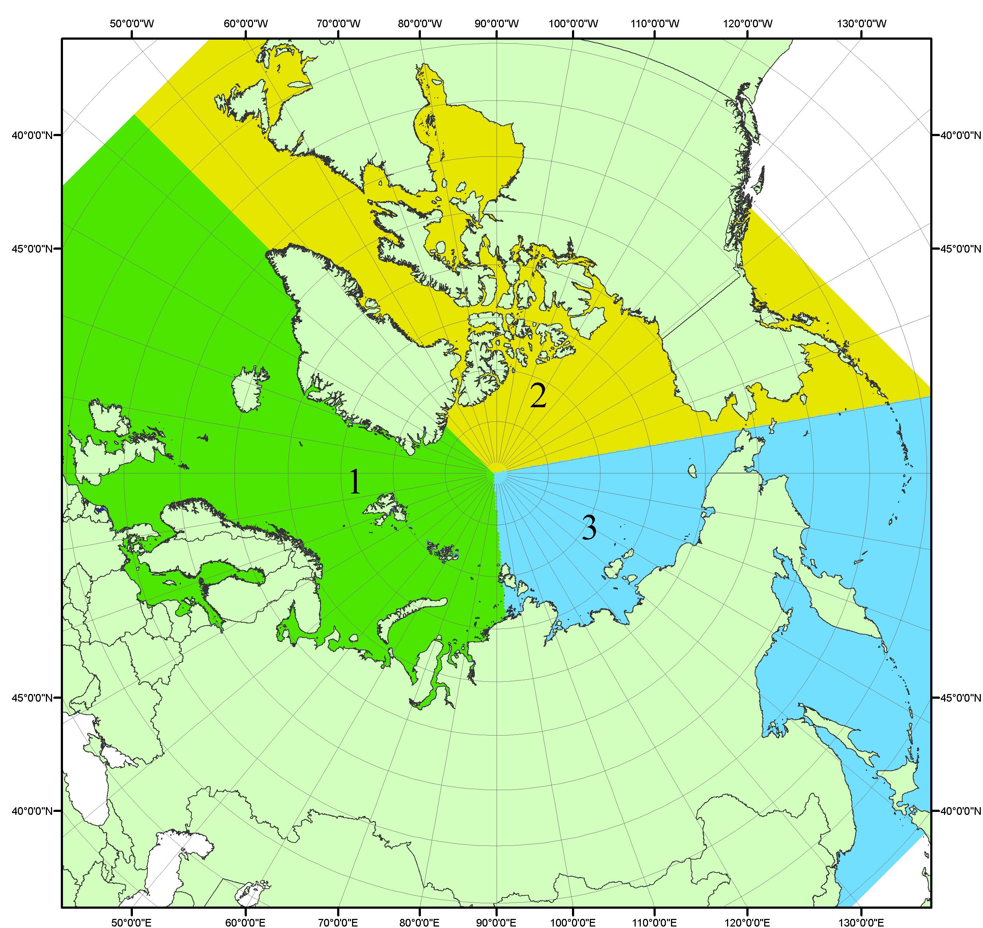
Рисунок П1 – Секторальное деление северной полярной области. 1 - Сектор 45°W-95°E (Гренландское - Карское моря); 2 - Сектор 170°W-45°W (море Бофорта и Канадская Арктика); 3 - Сектор 95°E-170°W (моря Лаптевых - Чукотское, Берингово, Охотское, Японское)
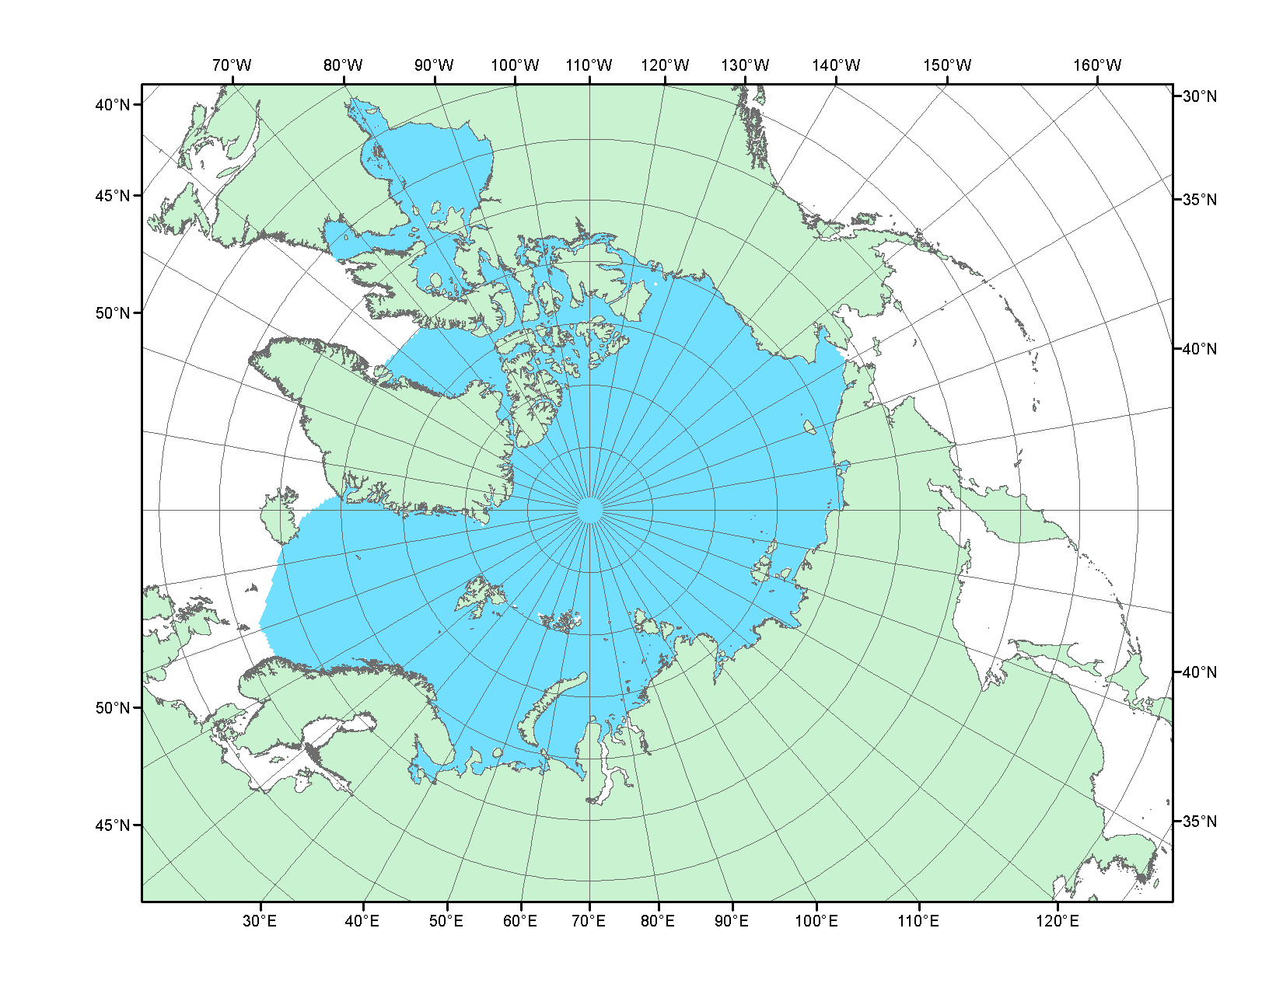
Рисунок П2 – Северный ледовитый океан в официальных границах

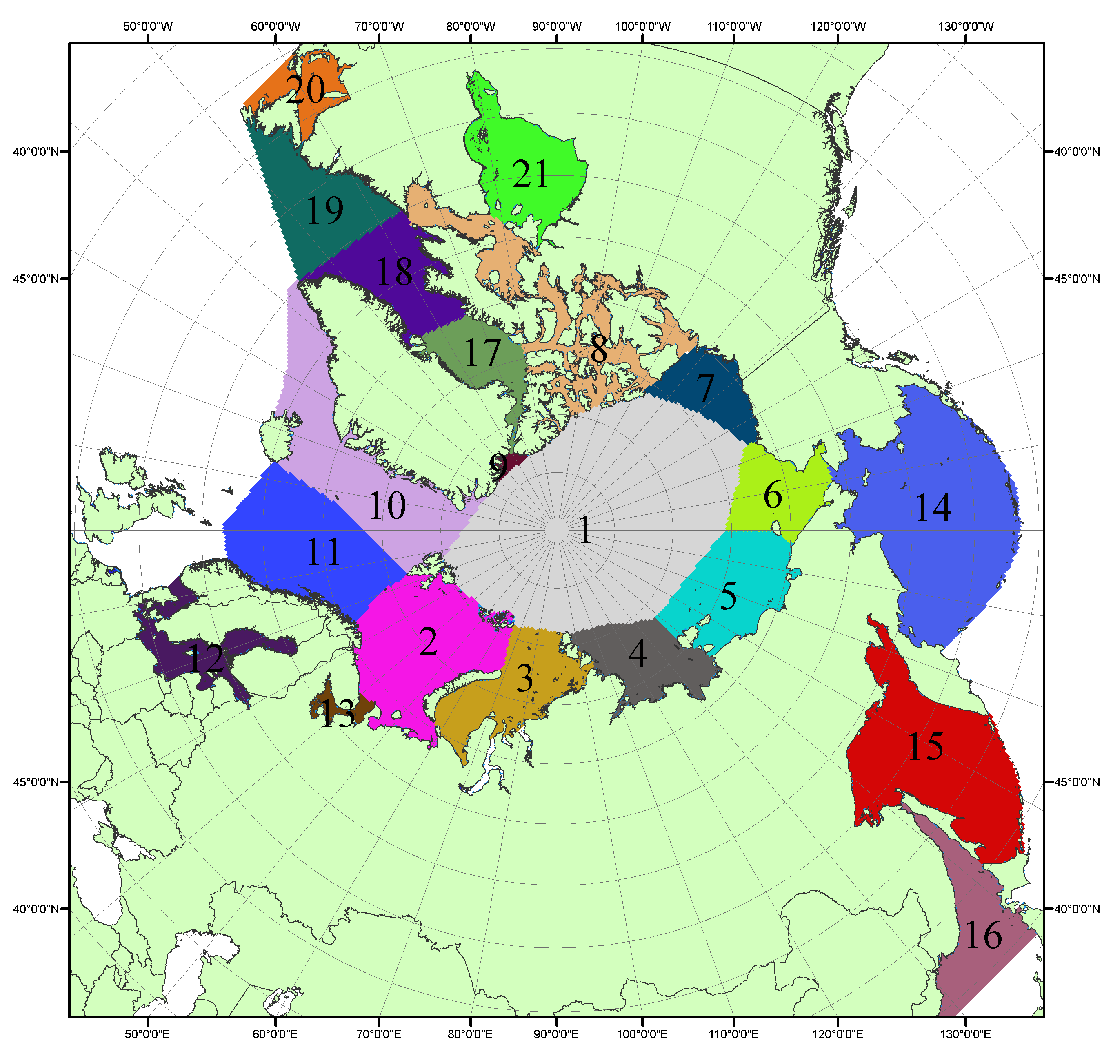

Рисунок П3 – Моря северной полярной области. 1 – Арктический бассейн; 2- Баренцево море; 3 – Карское море; 4 – море Лаптевых; 5 - Восточно-Сибирское море; 6 – Чукотское море; 7 – море Бофорта; 8 – Канадский архипелаг; 9 – море Линкольна; 10 – Гренландское море; 11 – Норвежское море; 12 – Балтийское море; 13 – Белое море; 14 – Берингово море; 15 – Охотское море; 16 – Японское море; 17 – море Баффина; 18 – Дейвисов пролив; 19 – море Лабрадор; 20 – залив Святого Лаврентия; 21 – Гудзонов залив.

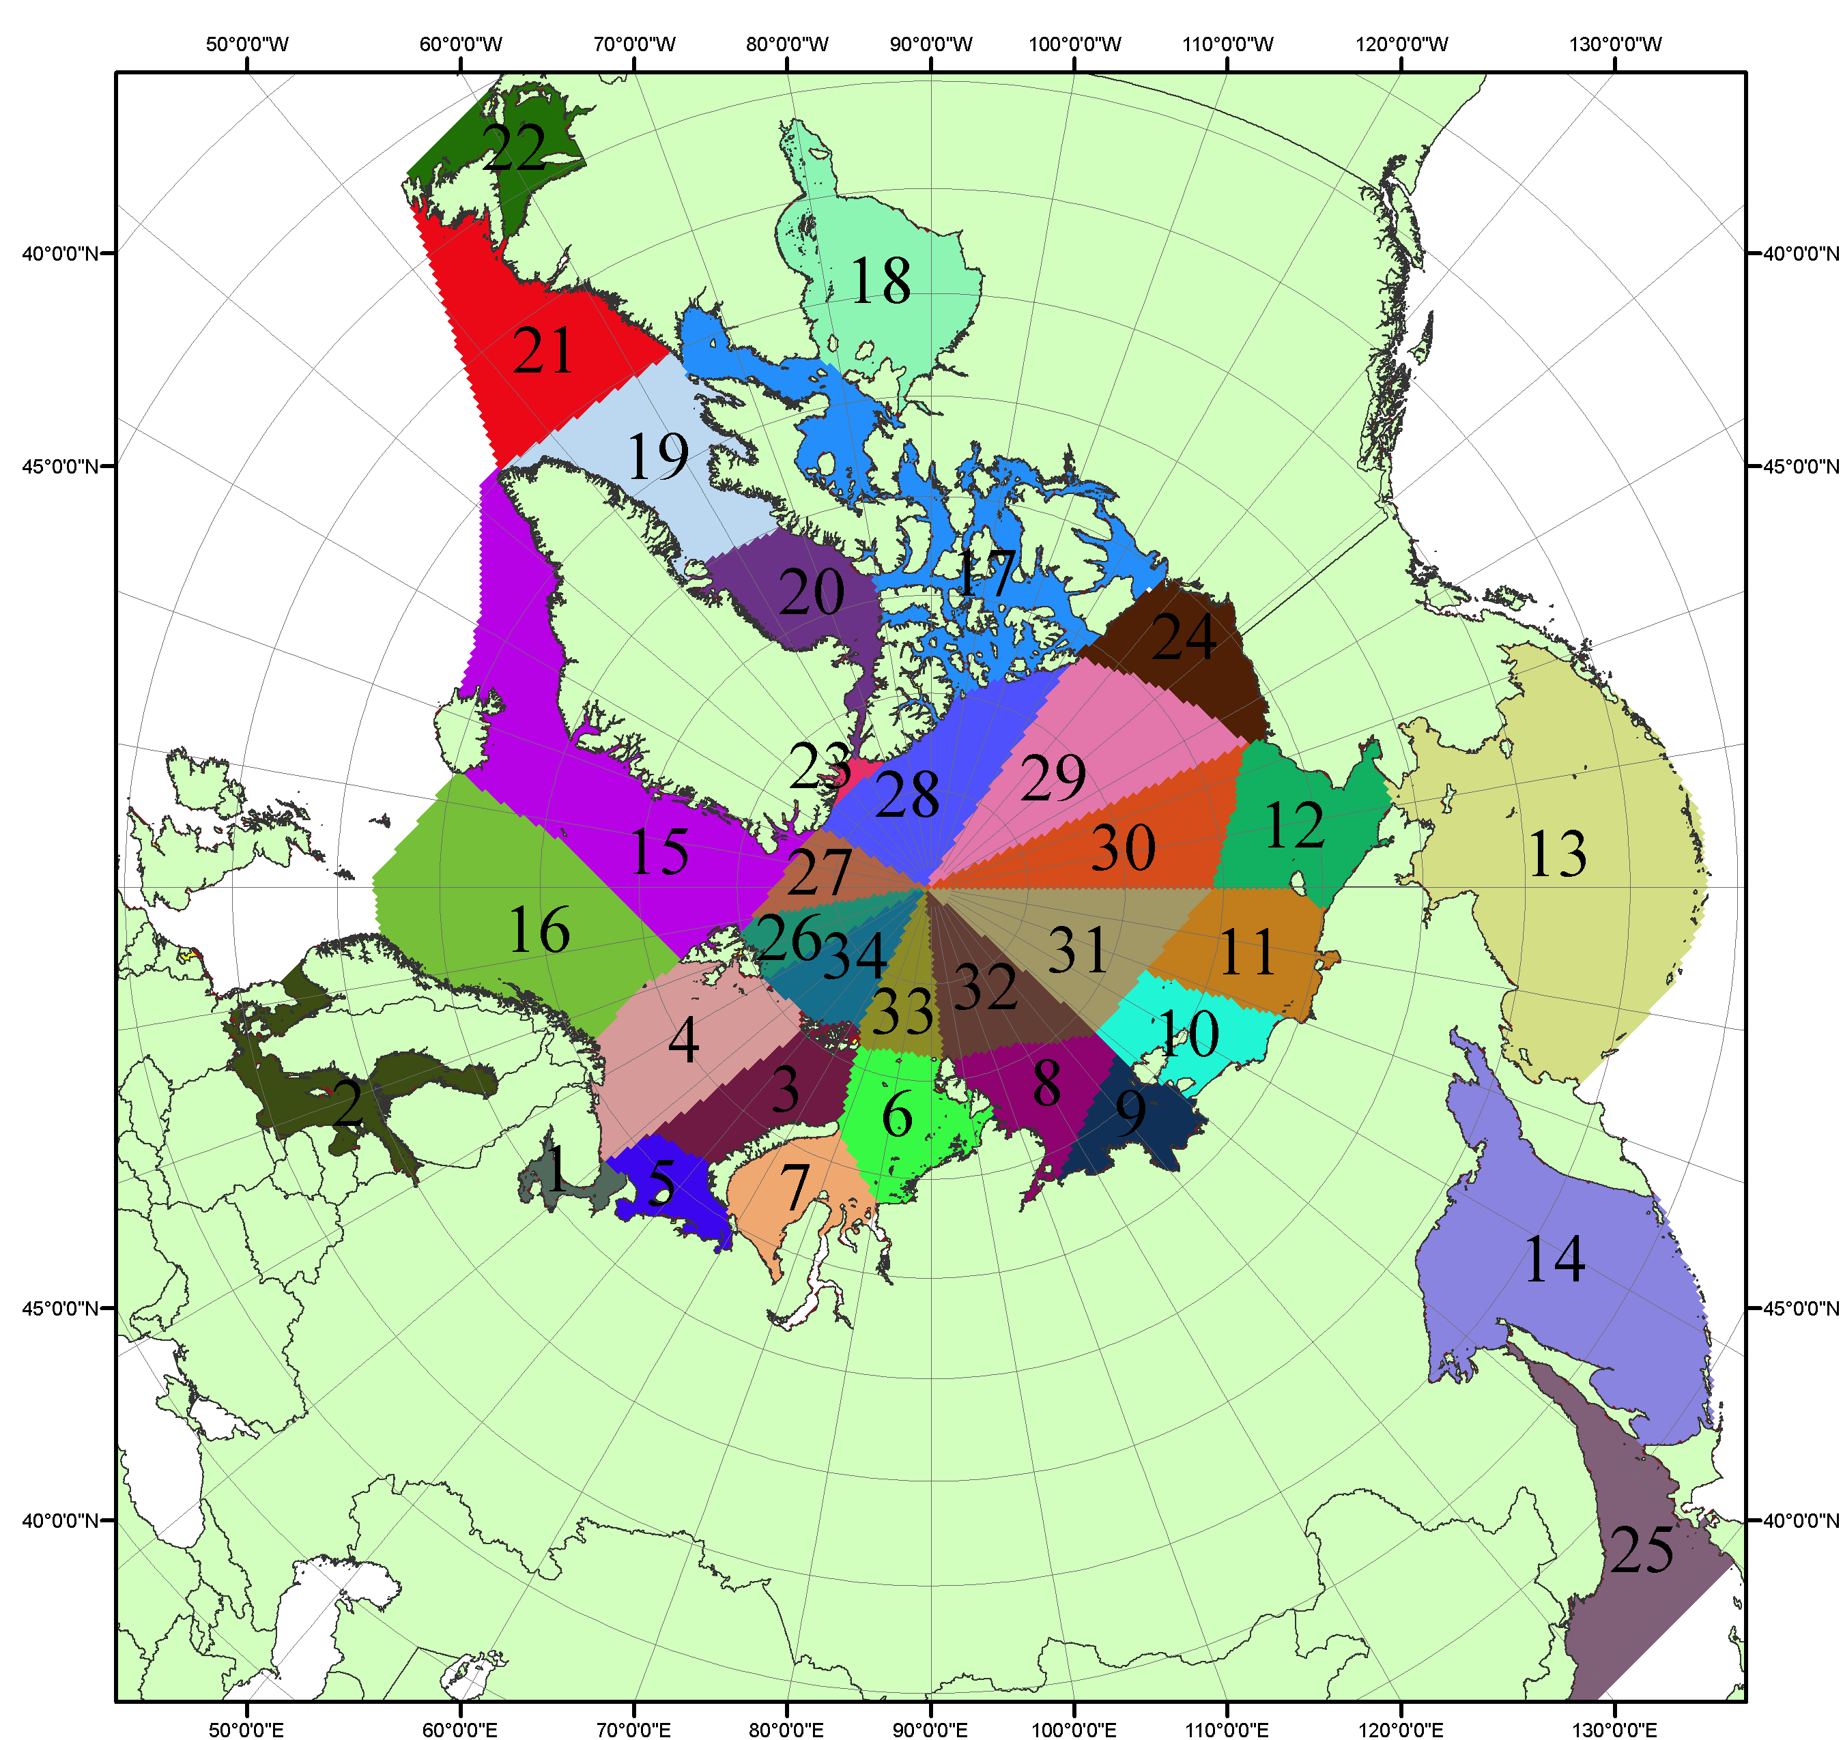

Рисунок П4 – Сектора и моря северной полярной области. 1 - Белое море; 2- Балтийское море; 3 – Баренцево море (СВ); 4 – Баренцево море (З); 5 - Баренцево море (ЮВ); 6 – Карское море (СВ); 7 – Карское море (ЮЗ); 8 – море Лаптевых (В); 9 – море Лаптевых (З); 10 – Восточно-Сибирское море (З); 11 – Восточно-Сибирское море (В); 12 –Чукотское море; 13 –Берингово море; 14 – Охотское море; 15 –Гренландское море; 16 – Норвежское море; 17 – Канадский архипелаг; 18 – Гудзонов залив; 19 – Дейвисов пролив; 20 - море Баффина; 21 – море Лабрадор; 22 - залив Святого Лаврентия; 23 - море Линкольна; 24 - море Бофорта; 25 - Японское море; 26 - сектор АО (30°з.д. – 10°в.д.); 27 – сектор АО (10°в.д. – 30°в.д.); 28 - сектор АО (30°в.д. – 65°в.д.); 29 - сектор АО (65°в.д. – 96°в.д.);30 - сектор АО (96°в.д. – 140°в.д.);31 - сектор АО (140°в.д. – 180°в.д.); 32 - сектор АО (180°в.д. – 156°з.д.); 33 - сектор АО (156°з.д. – 123°з.д.); 34 - сектор АО (123°з.д. – 30°з.д.).

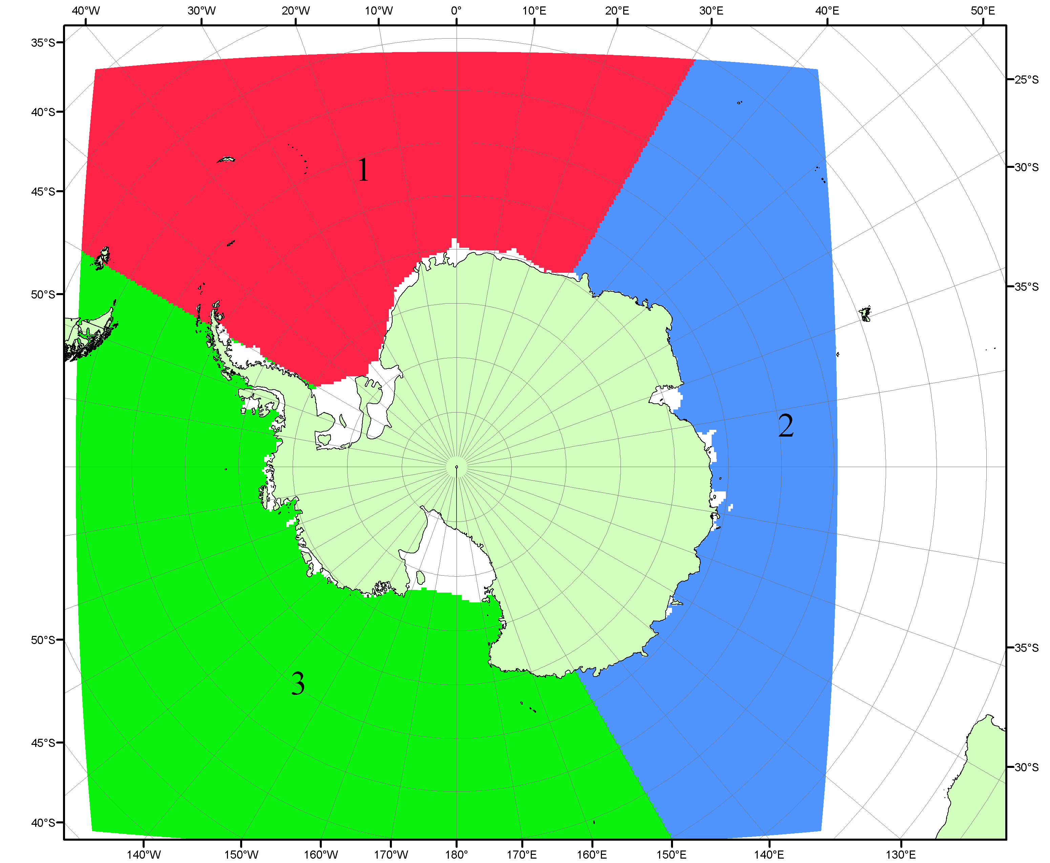

Рисунок П5 – Секторальное деление Южного океана. 1 - Атлантический сектор (60°W-30°E, море Уэдделла); 2 - Индоокеанский сектор (30°E-150°E, моря Космонавтов, Содружества, Моусона); 3 - Тихоокеанский сектор (150°E-60°W, моря Росса, Беллинсгаузена)

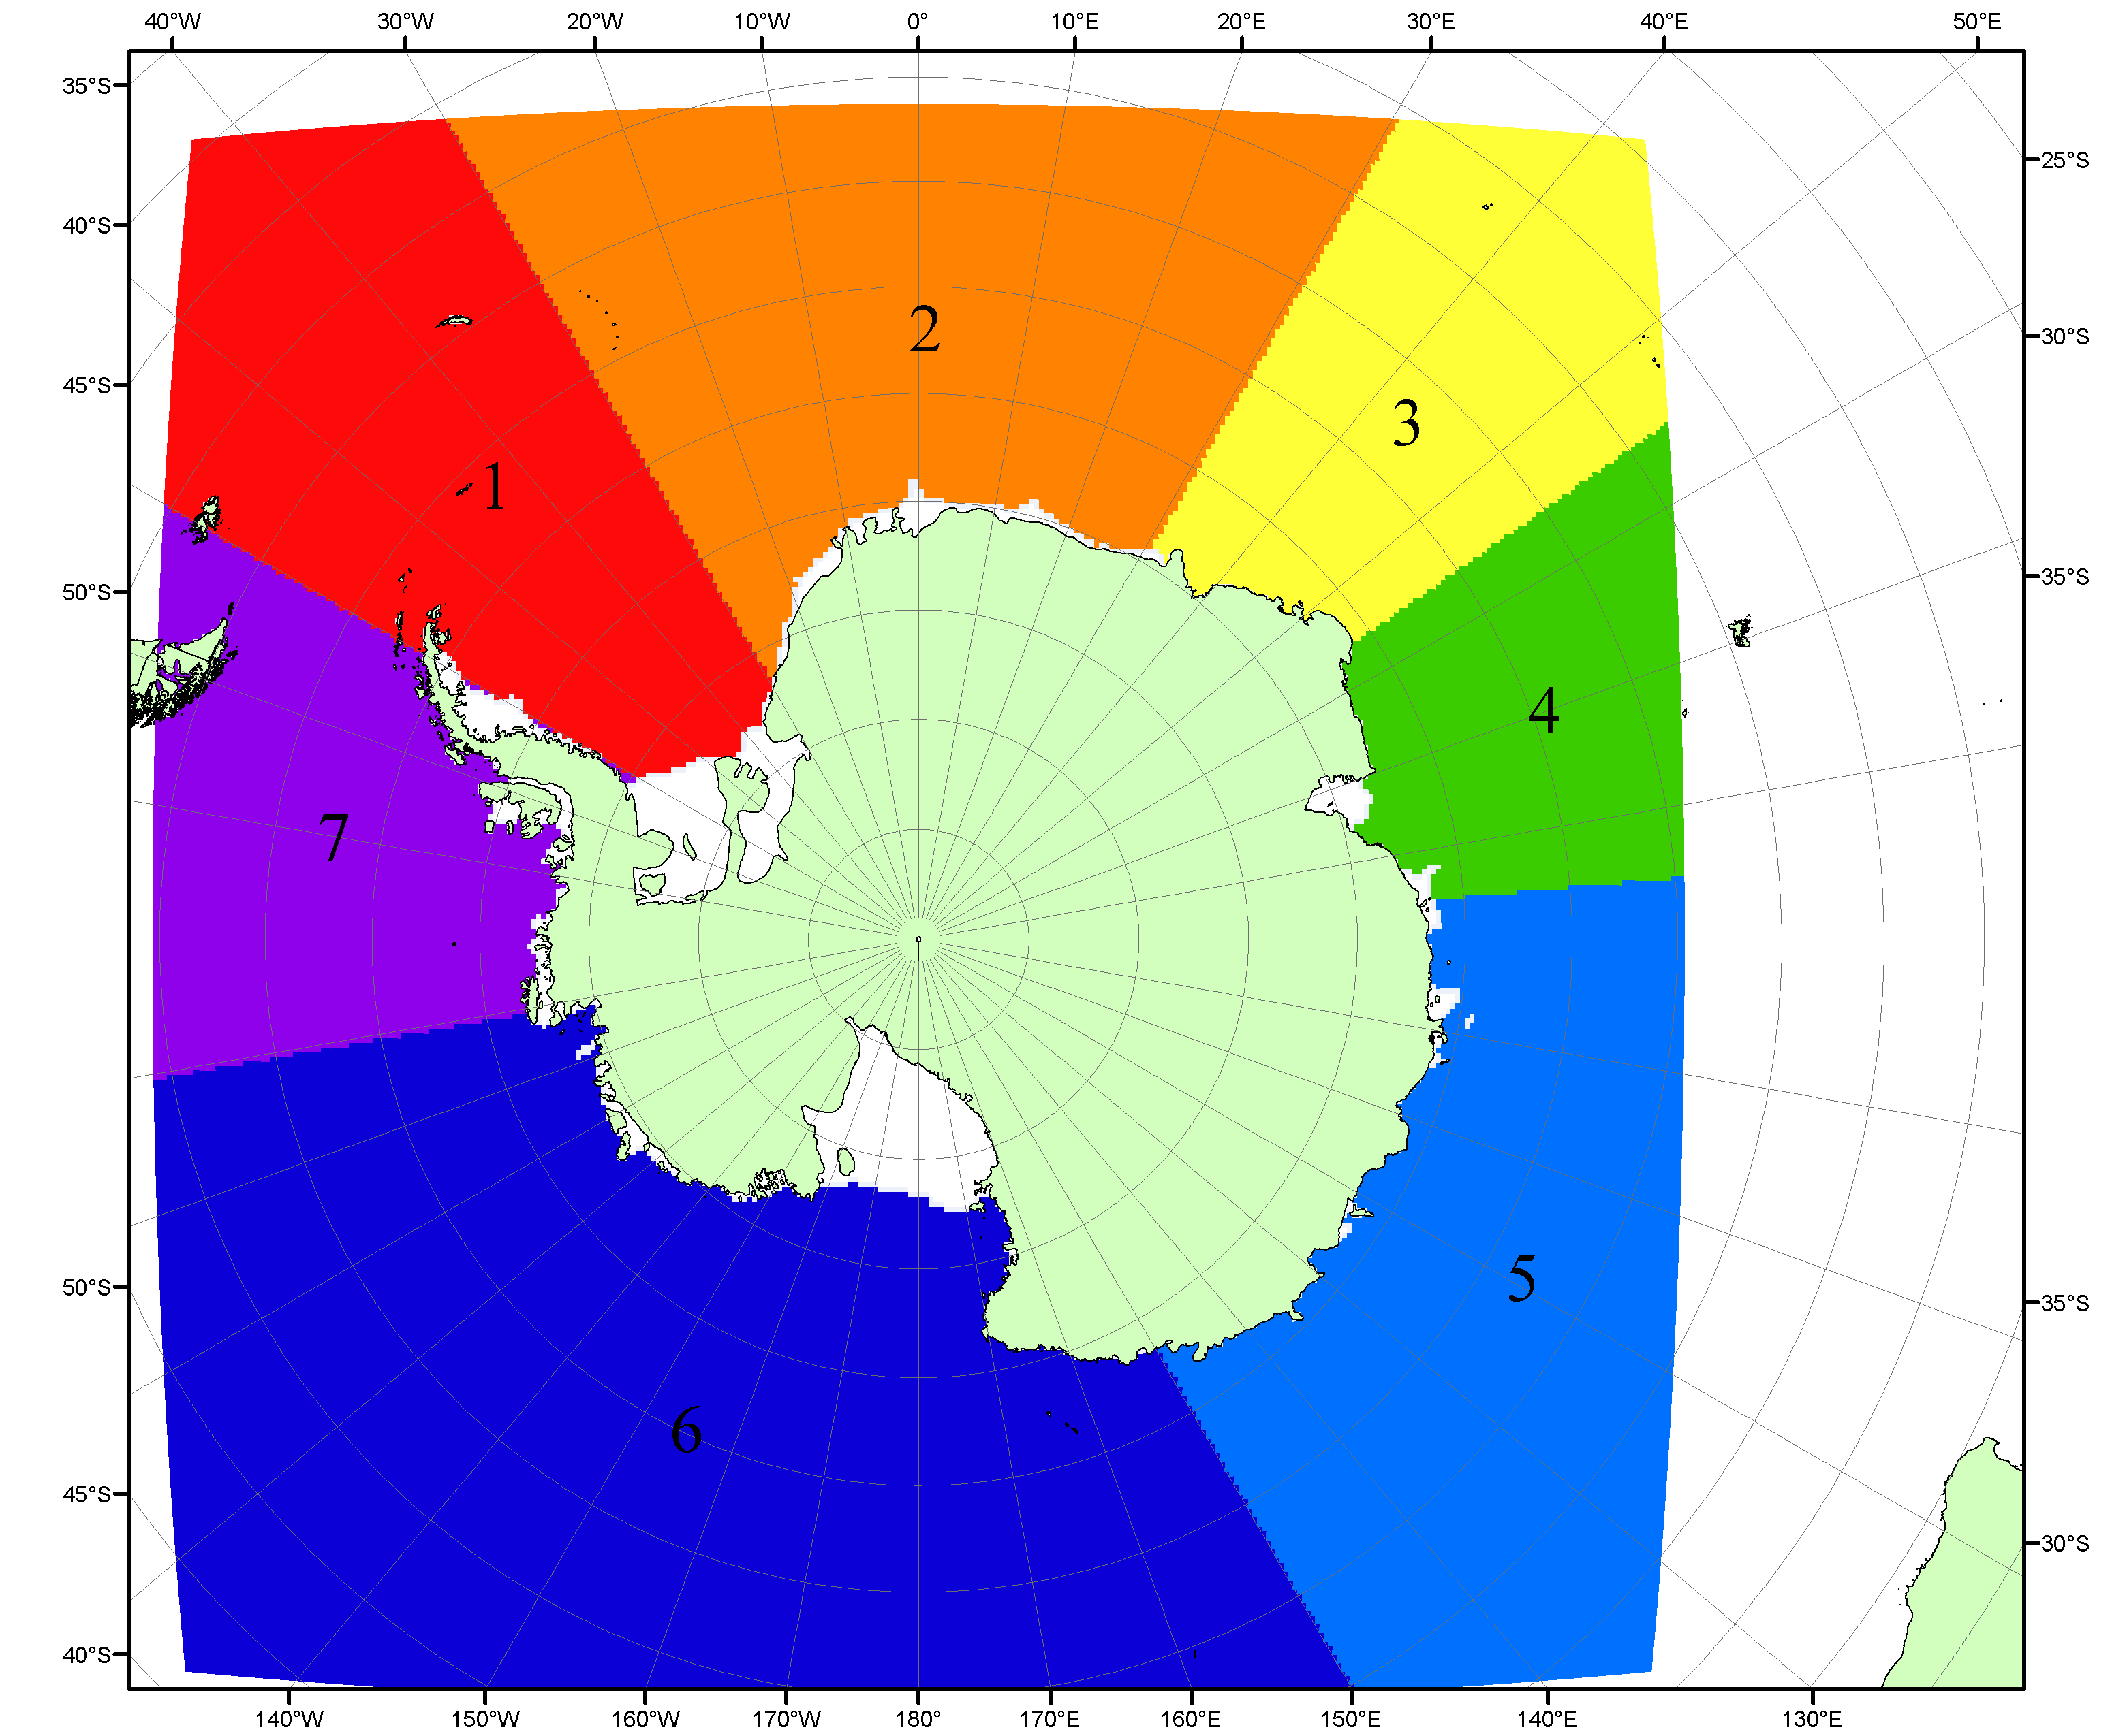

Рисунок П6 – Моря Южного океана. 1 – Западная часть моря Уэдделла; 2- Восточная часть моря Уэдделла; 3 – Море Космонавтов; 4 – море Содружества; 5 – море Моусона; 6 – море Росса; 7 – Море Беллинсгаузена.

Список источников

1. Атлас океанов. Северный Ледовитый океан. – 1980. М: Изд. ГУНИО МО СССР ВМФ – 184 с.
2. Атлас океанов. Термины. Понятия. Справочные таблицы. - Изд. ВМФ МО СССР.-1980.
3. Границы океанов и морей. – 1960. Л.: Изд. ГУНИО ВМФ. – 51 с.
4. Andersen, S., R. Tonboe, L. Kaleschke, G. Heygster, and L. T. Pedersen, Intercomparison of passive microwave sea ice concentration retrievals over the high-concentration Arctic sea ice.// J. Geophys. Res. – 2007. – Vol. 112. C08004, doi:10.1029/2006JC003543.
5. Cavalieri, D., C. Parkinson, P. Gloersen, and H. J. Zwally. 1996, updated 2008. Sea Ice Concentrations from Nimbus-7 SMMR and DMSP SSM/I Passive Microwave Data, [1978.10.26 – 2007.12.31]. Boulder, Colorado USA: National Snow and Ice Data Center. Digital media.
6. Meier, W., F. Fetterer, K. Knowles, M. Savoie, M. J. Brodzik. 2006, updated quarterly. Sea Ice Concentrations from Nimbus-7 SMMR and DMSP SSM/I Passive Microwave Data, [2008.01.01 – 2008.03.25]. Boulder, Colorado USA: National Snow and Ice Data Center. Digital media.
7. Maslanik, J., and J. Stroeve. 1999, updated daily. Near-Real-Time DMSP SSM/I-SSMIS Daily Polar Gridded Sea Ice Concentrations, [2008.03.26 – present moment]. Boulder, Colorado USA: National Snow and Ice Data Center. Digital media.
8. Ice Chart Colour Code Standard. - JCOMM Technical Report Series No. 24, 2004, WMO/TD-No.1215. (http://jcomm.info/index.php?option=com_oe&task=viewDocumentRecord&docID=4914)
9. JAXA GCOM-W1 ("SHIZUKU") Data Providing Service - http://gcom-w1.jaxa.jp/index.html
10. ACNFS on Internet - http://www7320.nrlssc.navy.mil/hycomARC
11. Posey, P.G., E.J. Metzger, A.J. Wallcraft, O.M Smedstad and M.W. Phelps, 2010: Validation of the 1/12° Arctic Cap Nowcast/Forecast System (ACNFS). Naval Report NRL/MR/7320-10-9287, Stennis Space Center, MS.

